МБОУ «СШ №19» г.Нижневартовска
Публичный доклад -за 2019-2020 учебный год

Оглавление
Общая характеристика школы 3
Особенности образовательной деятельности 9
Условия обучения и воспитания 28
Результаты деятельности 46
Социальная активность и внешние связи школы 64
Членство в ассоциациях, профессиональных объединениях 66
Кадровый потенциал 69
Финансовые ресурсы и их использование 74
Решения, которые приняты по итогам общественного обсуждения 82
Заключение 85

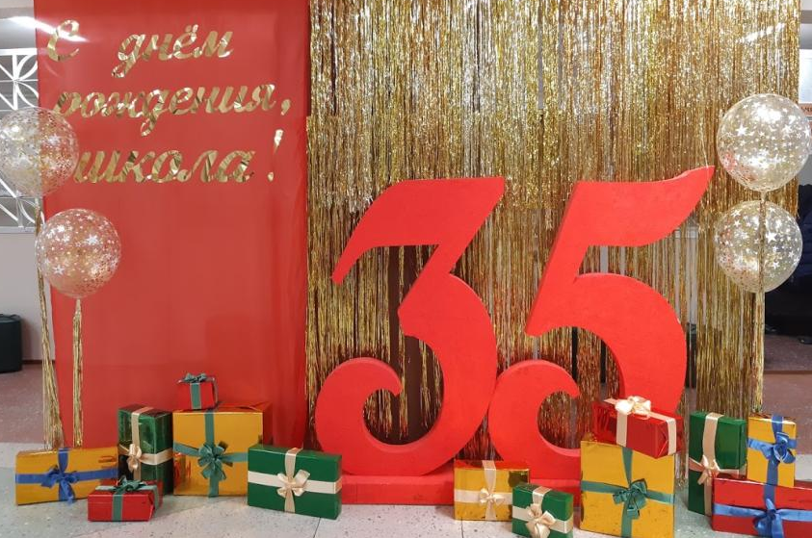

Общая характеристика школы

Наименование образовательной организации | Муниципальное бюджетное общеобразовательное учреждение «Средняя школа № 19» (МБОУ "СШ №19")
Директор | Директор Зайцева Лариса Викторовна  Телефон 8 (3466) 45-60-78, 8 908 896 99 93
Адрес организации | 628624, Российская Федерация, Тюменская область,  Ханты-Мансийский автономный округ-Югра,  город Нижневартовск, улица Мира 76 В  Филиалы отсутствуют
Телефон, факс | 8 (3466) 46-11-67 – приемная (факс)  8 (3466) 43-23-80 - круглосуточный телефон (вахта)
Электронная почта, сайт | school19nv@mail.ru  www.xix-nv.ru
Учредитель | Функции и полномочия учредителя осуществляет администрация города Нижневартовска в лице ее структурных подразделений:  Департамент муниципальной собственности и земельных ресурсов 628615, Российская Федерация, Тюменская область, Ханты-Мансийский автономный округ - Югра, г. Нижневартовск, ул. Таежная, дом 24  Сайт http://www.n-vartovsk.ru/authorities/town_adm/structure/577.html, электронная почта dms@n-vartovsk.ru  Департамент образования администрации города Нижневартовска  628615, Российская Федерация, Тюменская область, Ханты-Мансийский автономный округ - Югра, г. Нижневартовск, ул. Дзержинского, дом 15  Сайт www.edu-nv.ru, электронная почта do@n-vartovsk.ru
Дата создания | Дата создания - 1 сентября 1984 года  Дата государственной регистрации - 11 марта 2012 года
Лицензия | Серия 86 Л0 1 № 0001199, регистрационный № 1988  Срок действия лицензии: с 26 марта 2015 года бессрочно
Свидетельство о государственной аккредитации | Серия 86 А0 1 № 0000341, регистрационный № 1078  Срок действия: с 12 мая 2015 года по 11 мая 2027 года
Режим работы | Работа школы осуществляется в 2 смены:  1 смена с 8.00 (1-3, 5, 7, 9-11 классы), 2 смена с 13.00 (4, 6 и 8 классы)  Для обучающихся 1-11 классов - 5-дневная рабочая неделя
Экономические и социальные условия территории нахождения | Школа № 19 расположена в центре 14-ого микрорайона, рядом с МБОУ «СШ №3», МБДОУ ДС №47 «Гнездышко», МУДОД «ДШИ №2». В микрорайоне достаточно развитая инфраструктура: в непосредственной близости находятся радиошкола, кинотеатр "Мир", центральная библиотека, детская библиотека, 2-ая окружная больница, аптеки, продуктовые магазины, парикмахерские, кафе, участковый пункт полиции, военный комиссариат, университет, обслуживающие организации, др.

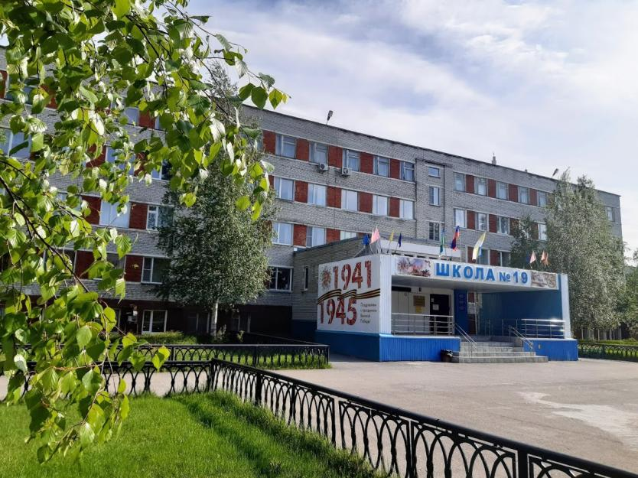

Характеристика контингента обучающихся

Количество обучающихся, классов по уровням в 2019-2020 учебном году

Уровень образования | Количество классов | Количество обучающихся
Начальное общее (1-4 классы) | 22 | 612
Основное общее (5-9 классы) | 18 | 503
Среднее общее (10-11 классы) | 5 | 124
Всего | 45 | 1239

Социальный паспорт школы

Общее количество детей |  | 1239
Категории семей | Неполные семьи | 244
 | Многодетные | 302
 | Малоимущие | 109
 | Семьи СОП | 2
 | Мигранты | 17
 | Семьи коренных малочисленных народов Севера | 10
 | Семьи, в которых родители принимали участие в военных действиях (Афганистан, Чеченская республика) | 12
 | Семьи, проживающие в СОТы и жилпоселках | 8
 | Семьи из п.г.т. Излучинск | 1
Категории детей | Дети – инвалиды | 5
 | Дети с ОВЗ | 7
 | Дети-инвалиды с ОВЗ | 4
 | Дети, находящиеся на домашнем обучении | 4
 | Обучающиеся, состоящие на профилактическом учете в УМВД | 5
 | Обучающиеся, в отношении которых организована профилактическая работа | 8

Основные позиции программа развития школы

Основная концептуальная идея программы развития на период 2019- 2025 г.г. - это сотрудничество детей и взрослых, как наиболее эффективный и адекватный способ раскрытия потенциала ребенка и оптимизации его взаимоотношений с окружающим миром.
Миссия школы - создание открытой образовательной среды, отвечающей запросам социальных заказчиков (обучающихся, родителей, органов управления образованием), в которой ученик реализует свое право на образование в соответствии со своими потребностями, способностями и возможностями, учитель развивает свои профессиональные и личные качества, руководитель обеспечивает успех деятельности учеников и учителей, коллектив работает в творческом поисковом режиме.
Главное условие успешности реализации программы - самоактуализация личности педагога.
Цель программы – это создание на основе партнерства всех субъектов образования (обучающихся, учителей, администрации школы, родителей) условий для самореализации учеников во время и после обучения, социализации и адаптации к экономическим реалиям.
Управление программой развития осуществляется через 5 основных форсайт-проектов «Ученик», «Учитель», «Менеджер образования», «Родитель» и «Социальное партнерство».

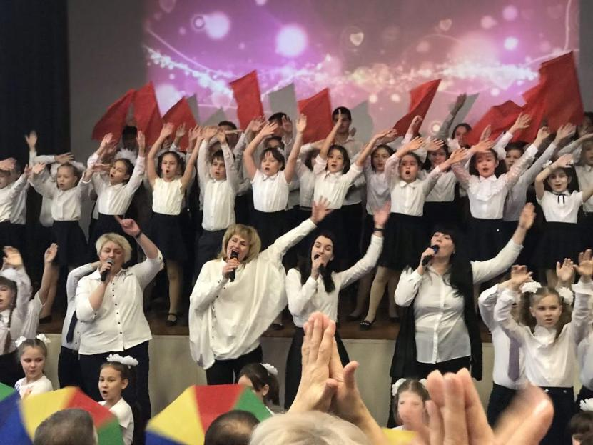

Органы управления, их компетенции в соответствии с уставом школы

Директор | Текущее руководство деятельностью школы
Общее собрание работников | Решение вопросов  - о необходимости заключения коллективного договора, его рассмотрения и принятия проекта;  - о создании и работе комиссии по трудовым спорам;  - о рассмотрении и утверждении кандидатур на награждение;  - о делегировании в состав управляющего совета
Педагогический совет | - внесение предложений учредителю по ликвидации и реорганизации,  - заслушивание и обсуждение докладов директора, его заместителей, главного бухгалтера, медицинского работника, библиотекаря;  - разработка и принятие правил внутреннего распорядка для обучающихся;  - разработка и утверждение учебных планов и программ;  - разработка и утверждение индивидуальных учебных планов;  - определение даты начала и окончания каникул;  - утверждение форм образования, методов учебно-воспитательного процесса и способов его реализации;  - решение вопроса об оставлении на повторное обучение или о переводе в классы компенсирующего обучения, или о продолжении обучения по форме семейного образования для обучающихся, не освоивших учебную программу и имеющих академическую задолженность по двум и более предметам;  - решение о переводе в следующий класс;  - принятие решения о применении рейтинговой и зачетной форм аттестации обучающихся;  - избрание членов методического и попечительского советов, утверждение кандидатуры председателя методического совета;  - другие вопросы, относящиеся к компетенции педагогического совета
Управляющий совет | - разработка и утверждение программы развития;  - согласование планов и программ материально-технического обеспечения и оснащения образовательного процесса, оборудования помещений;  - согласование мер по созданию здоровых и безопасных условий обучения и воспитания;  - предоставление публичного ежегодного отчета о деятельности учредителю и общественности;  - определение порядка деятельности и координация деятельности общественных объединений
Методический совет | - разработка планов методической работы,  - обсуждение актуальных проблем эффективности и результативности обучения и воспитания,  - рассмотрение инноваций, предложений о внедрении нововведений в учебный процесс,  - рассмотрение тематики практических конференций,  - выработка предложений о введении новых учебных предметов, новых форм организации и содержания воспитательной работы,  - другие вопросы, относящиеся к компетенции методического совета

Состав управленческого аппарата в 2019-2020 учебном году

Директор | Зайцева Лариса Викторовна | 8 (3466) 45 60 78 | director@xix-nv.ru
Заместители директора | По учебной работе в 1-4 классах  Судакова Светлана Владимировна | 8 (3466) 46 11 67 | zam1-4@xix-nv.ru
 | По учебной работе в 5-11 классах  Кулачок Елена Леонидовна | 8 (3466) 46 11 67 | zam5-8@xix-nv.ru
 | По воспитательной работе  Гасан Ирина Викторовна | 8 (3466) 46 11 67 | vr@xix-nv.ru
 | По социальной работе  Шахматова Полина Викторовна | 8 (3466) 46 11 67 | soc@xix-nv.ru
 | По научно-методической работе  Левченко Елена Александровна | 8 (3466) 46 11 67 | nmr@xix-nv.ru
 | По обеспечению безопасности  Шишикин Сергей Михайлович | 8 (3466) 46 11 67 | ob@xix-nv.ru
 | По информационным технологиям  Кулачок Антон Васильевич | 8 (3466) 46 11 67 | it@xix-nv.ru
Главный бухгалтер | Зарипова Татьяна Владимировна | 8 (3466) 43 34 51 | glavbuh@xix-nv.ru
Заведующий библиотекой | Пашкова Альмира Лаисовна | 8 (3466) 46 11 67 | biblio@xix-nv.ru

Руководители методических объединений учителей

русского языка и литературы | Сангаджиева Надежда Витальевна | mo_rus@xix-nv.ru
иностранного языка | Куприянова Ольга Алексеевна | mo_foreign@xix-nv.ru
математики, информатики | Хамбалеева Анастасия Юрьевна, Гуцу Наталья Александровна | mo_maths@xix-nv.ru
общественных наук | Левченко Елена Александровна | mo_soc@xix-nv.ru
естественных наук | Плюшкина Анна Евгеньевна | mo_nat@xix-nv.ru
начальных классов | Байдавлетова Алсу Азатовна | mo_1@xix-nv.ru
 | Альметова Ирина Ивановна | mo_2@xix-nv.ru
 | Чистоедова Светлана Викторовна,  Фазылова Дарья Динаровна | mo_34@xix-nv.ru
областей «Искусство», «Технология» | Логинова Зинаида Николаевна | mo_art@xix-nv.ru
физкультуры и ОБЖ | Бархатов Александр Александрович | mo_sport@xix-nv.ru
НОУ учащихся | Комарова Светлана Викторовна | mo_nou@xix-nv.ru
классных руководителей | Турченко Нина Рудольфовна | mo_class@xix-nv.ru
молодых педагогов | Мартьянова Ксения Игоревна | mo_club@xix-nv.ru

Особенности образовательной деятельности

Образовательная деятельность реализуется по образовательным программам: программам начального общего образования (1-4 класс), основного общего образования (5-9 класс) и среднего общего образования (10-11 классы). В 2019-2020 учебном году образовательная программа в 1-9 классах реализуется в соответствии с федеральными государственными стандартами начального общего, основного общего образования (ФГОС второго поколения), в 10-11 классах – в соответствии с Федеральным компонентом государственного стандарта основного и среднего общего образования (ГОС 2004).
Все программы размещены на официальном сайте школы www.xix-nv.ru в разделе «Образование».

Характеристика образовательных программ

В 1-9 классах основная образовательная программа состоит из трех разделов.
Целевой раздел, который определяет общее назначение, цели, задачи и планируемые результаты реализации основной образовательной программы, конкретизированные в соответствии с требованиями стандарта и учитывающие региональные, национальные и этнокультурные особенности контингента образовательного учреждения.
Содержательный раздел включает содержание начального и основного общего образования, образовательные программы, ориентированные на достижение личностных, предметных и метапредметных результатов, в том числе программу формирования универсальных учебных действий, программы отдельных учебных предметов и курсов внеурочной деятельности, программу духовно-нравственного развития, воспитания обучающихся, программу формирования экологической культуры, здорового и безопасного образа жизни, программу коррекционной работы.
Организационный раздел устанавливает общие рамки организации образовательного процесса, а также механизм реализации компонентов основной образовательной программы, включающий в себя учебный план, план внеурочной деятельности, систему условий реализации основной образовательной программы.

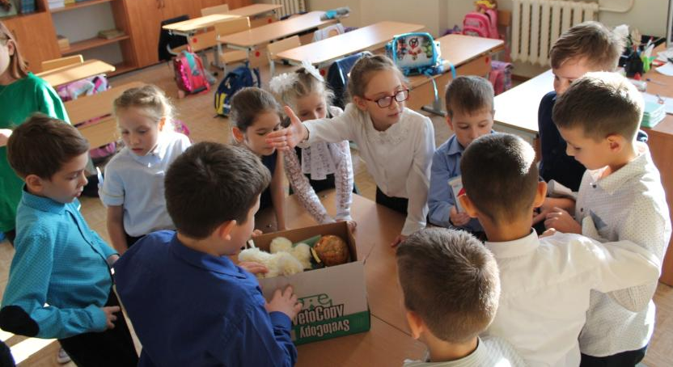

Образовательная программа начального общего образования (НОО)
(1- 4 классы)

Все компоненты образовательной программы разработаны с учетом содержания УМК «Школа России», используемого на начальном уровне образования.
Цели реализации основной образовательной программы начального общего образования МБОУ «СШ №19»:
- создание условий для развития и воспитания личности младшего школьника в соответствии с требованиями ФГОС начального общего образования;
- достижение планируемых результатов в соответствии с ФГОС на основе используемых УМК;
- создание условий для реализации личностно-ориентированного учебного процесса, обеспечивающего овладение учащимися базовым уровнем образованности - элементарной грамотностью, формирование у обучающихся устойчивой мотивации к разнообразной интеллектуальной деятельности.
- формирование у обучающихся опыта самореализации, индивидуального и коллективного действия, на основе которых осуществляется личностное и социальное самоопределение и развитие младших школьников.

Задачи реализации образовательной программы НОО

Образовательная программа отражает стратегию развития образования МБОУ «СШ №19» строится на следующих принципах:
- ориентация школьного образования на достижение выпускниками начальной школы требований стандарта начального общего образования;
- реализация права каждого ребенка на качественное образование с учетом его способностей, уровня развития, прилежания;
- преемственность со ступенями дошкольного, начального общего и основного общего образования.

Годовой учебный план начального общего образования
(пятидневная учебная неделя)

Предметные области | Учебные предметы | Количество часов в неделю |  |  |  | Всего
 |  | I | II | III | IV
Обязательная часть
Русский язык и литературное чтение | Русский язык | 3,5 | 3,5 | 3,5 | 3,5 | 14
 | Литературное чтение | 3,5 | 3,5 | 3,5 | 2,5 | 13
Родной язык и литературное чтение на родном языке | Родной язык | 0,5 | 0,5 | 0,5 | 0,5 | 2
 | Литературное чтение на родном языке | 0,5 | 0,5 | 0,5 | 0,5 | 2
Иностранный язык | Иностранный язык | - | 2 | 2 | 2 | 6
Математика  и информатика | Математика | 4 | 4 | 4 | 4 | 16
Обществознание и естествознание (Окружающий мир) | Окружающий мир | 2 | 2 | 2 | 2 | 8
Основы религиозных культур и светской этики | Основы религиозных культур и светской этики | - | - | - | 1 | 1
Искусство | Музыка | 1 | 1 | 1 | 1 | 4
 | Изобразительное искусство | 1 | 1 | 1 | 1 | 4
Технология | Технология | 1 | 1 | 1 | 1 | 4
Физическая культура | Физическая культура | 3 | 3 | 3 | 3 | 12
Итого: Обязательная часть |  | 20 | 22 | 22 | 22 | 86
Часть, формируемая участниками образовательных отношений
Русский язык и литературное чтение | Русский язык | 1 | 1 | 1 | 1 | 4
Итого: Часть, формируемая участниками образовательных отношений |  | 1 | 1 | 1 | 1 | 4
Итого по УП |  | 21 | 23 | 23 | 23 | 90
Максимально допустимая недельная нагрузка СанПиН |  | 21 | 23 | 23 | 23 | 90

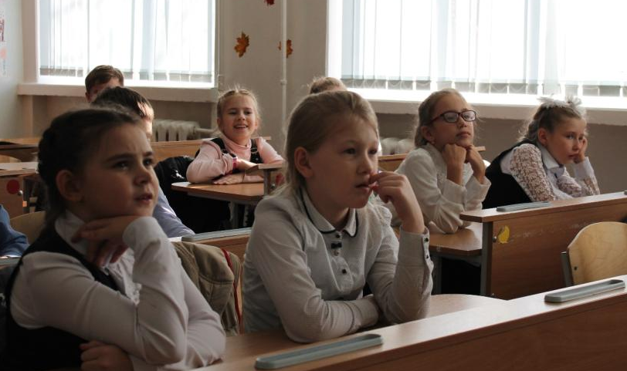

План внеурочной деятельности начальных классов

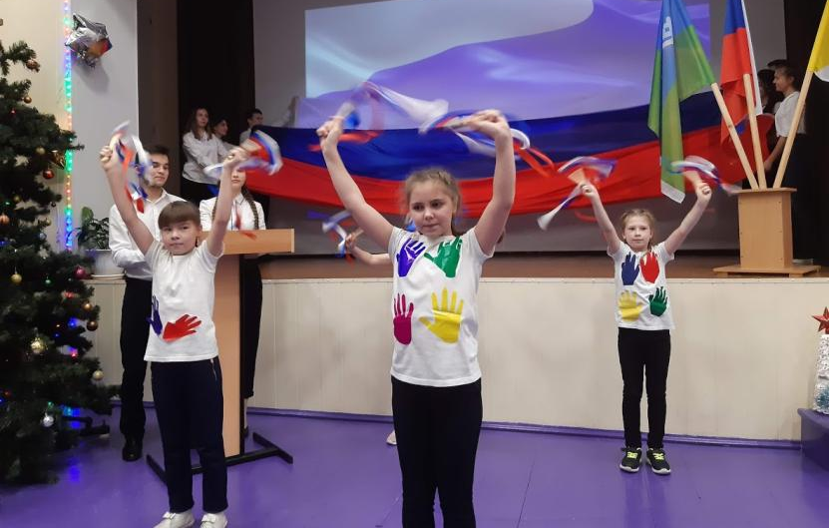

Направление развития личности / классы | Наименование рабочей программы/ формы организации |  |  |  | Часов в неделю
 | 1 | 2 | 3 | 4
Спортивно-оздоровительное | Аква-аэробика |  |  |  | 1
 | Ритмика |  |  |  | 1
Духовно-нравственное | Истоки |  |  | Я-гражданин России | 1
Социальное | Безопасный город | Юный эколог | Моя безопасность | Наш дружный класс! | 1
 | Тропинка к своему «Я» |  |  |  | 1
Обще интеллектуальное | Я – исследователь |  |  |  | 1
 | Шахматы |  |  |  | 1
 |  |  |  | Веселый английский | 1
Общекультурное | Семь нот |  |  |  | 1
 | КТД |  |  |  | 2
Всего | 10 | 10 | 10 | 10

Образовательная программа основного общего образования(ООО)
5-9 классы

Достижение поставленных целей при разработке и реализации образовательной организацией основной образовательной программы ООО предусматривает решение следующих основных задач:
• обеспечение соответствия основной образовательной программы требованиям Федерального государственного образовательного стандарта основного общего образования (ФГОС ООО);
• обеспечение преемственности начального общего, основного общего, среднего общего образования;
• обеспечение доступности получения качественного основного общего образования, достижение планируемых результатов освоения основной образовательной программы основного общего образования всеми обучающимися, в том числе детьми-инвалидами и детьми с ОВЗ;
• установление требований к воспитанию и социализации обучающихся как части образовательной программы и соответствующему усилению воспитательного потенциала школы, обеспечению индивидуализированного психолого-педагогического сопровождения каждого обучающегося, формированию образовательного базиса, основанного не только на знаниях, но и на соответствующем культурном уровне развития личности, созданию необходимых условий для ее самореализации;
• обеспечение эффективного сочетания урочных и внеурочных форм организации учебных занятий, взаимодействия всех участников образовательных отношений;
• взаимодействие образовательной организации при реализации основной образовательной программы с социальными партнерами;
• выявление и развитие способностей обучающихся, в том числе детей, проявивших выдающиеся способности, детей с ОВЗ и инвалидов, их интересов через систему клубов, секций, студий и кружков, общественно полезную деятельность, в том числе с использованием возможностей образовательных организаций дополнительного образования;
• организацию интеллектуальных и творческих соревнований, научно-технического творчества, проектной и учебно-исследовательской деятельности;
• участие обучающихся, их родителей (законных представителей), педагогических работников и общественности в проектировании и развитии внутришкольной социальной среды, школьного уклада;
• включение обучающихся в процессы познания и преобразования внешкольной социальной среды (населенного пункта, района, города) для приобретения опыта реального управления и действия;
• социальное и учебно-исследовательское проектирование, профессиональная ориентация обучающихся при поддержке педагогов, психологов, социальных педагогов, сотрудничество с базовыми предприятиями, учреждениями профессионального образования, центрами профессиональной работы;
• сохранение и укрепление физического, психологического и социального здоровья обучающихся, обеспечение их безопасности.

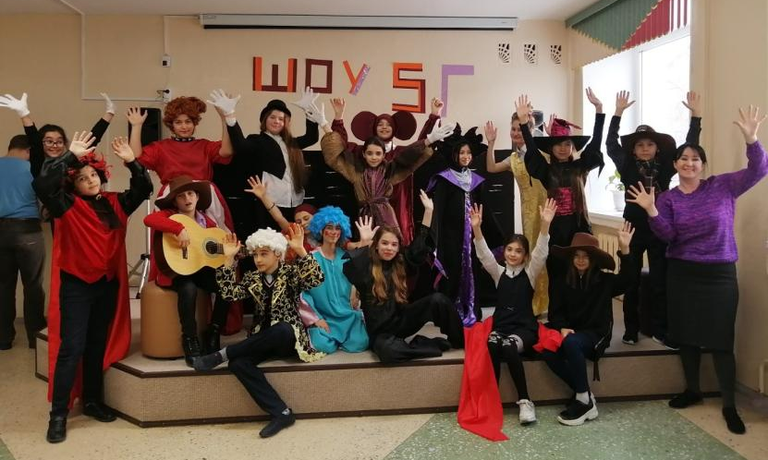

Годовой учебный план основного общего образования
(пятидневная учебная неделя)
5-9 классы

Предметные области | Учебные предметы | Количество часов в неделю/год
 |  | 5 классы | 6 классы | 7 классы | 8 классы | 9 классы | Итого:
Обязательная часть
Русский язык и литература | Русский язык | 4,5/153 | 5,5/187 | 3,5/119 | 2,5/85 | 2,5/85 | 18,5/ 629
 | Литература | 2,5/85 | 2,5/85 | 1,5/51 | 1,5/51 | 2,5/85 | 10,5/ 357
Родной язык и родная литература | Родной язык | 0,5/17 | 0,5/17 | 0,5/17 | 0,5/17 | 0,5/17 | 2,5/ 85
 | Родная литература | 0,5/17 | 0,5/17 | 0,5/17 | 0,5/17 | 0,5/17 | 2,5/ 85
Иностранные языки | Иностранный язык | 3/102 | 3/102 | 3/102 | 3/102 | 3/102 | 15/ 510
Математика и информатика | Математика | 5/170 | 5/170 |  |  |  | 10/ 340
 | Алгебра |  |  | 3/102 | 3/102 | 3/102 | 6/ 306
 | Геометрия |  |  | 2/68 | 2/68 | 2/68 | 6/ 204
 | Информатика |  |  | 1/34 | 1/34 | 1/34 | 3/ 102
Общественно-научные предметы | История России | 2/68 | 2/68 | 2/68 | 2/68 | 2/68 | 10/ 340
 | Всеобщая история
 | Обществознание |  | 1/34 | 1/34 | 1/34 | 1/34 | 4/ 136
 | География | 1/34 | 1/34 | 2/34 | 2/34 | 2/34 | 8/ 272
Естественно-научные предметы | Биология | 1/34 | 1/34 | 1/34 | 2/34 | 2/34 | 7/ 238
 | Физика |  |  | 2/68 | 2/68 | 2/68 | 6/ 204
 | Химия |  |  |  | 2/68 | 2/68 | 4/ 136
Искусство | Музыка | 1/34 | 1/34 | 1/34 | 1/34 |  | 4/ 136
 | Изобразительное искусство | 1/34 | 1/34 | 1/34 |  |  | 3/ 102
Технология | Технология | 2/68 | 2/68 | 2/68 | 1/34 |  | 7/ 238
Основы духовно-нравственной культуры народов России |  | 1/34 |  |  |  |  | 1/34
Физическая культура и ОБЖ | Физическая культура | 2/68 | 2/68 | 2/68 | 2/68 | 2/68 | 10/ 340
 | ОБЖ | - | - | - | 1/34 | 1/34 | 2/ 68
Итого: |  | 27/918 | 28/952 | 29/986 | 30/1020 | 30/1020 | 144/ 4896
Часть, формируемая участниками образовательного процесса |  | 2/68 | 2/68 | 3/102 | 3/102 | 3/102 | 13/ 442
 | Физическая культура | 1/34 | 1/34 | 1/34 | 1/34 | 1/34 | 5/ 170
 | Алгебра |  |  | 1/34 | 1/34 | 1/34 | 3/ 102
 | Биология |  |  | 1/34 |  |  | 1/34
 | Обществознание | 1/34 |  |  |  |  | 1/34
 | Информатика |  | 1/34 |  |  |  | 1/34
 | Русский язык |  |  |  | 0,5/17 |  | 0,5/17
 | Литература |  |  |  | 0,5/17 |  | 0,5/17
 | Элективный учебный предмет |  |  |  |  | 1/34 | 1/34
Предельно допустимая аудиторная учебная нагрузка |  | 29/986 | 30/ 1020 | 32/ 1088 | 33/ 1122 | 33/ 1122 | 157/ 5338
Формы промежуточной аттестации |  | Средняя арифметическая оценка 1,2,3 триместров

Курсы внеурочной деятельности в 5-9 классах по направлениям

Класс | Спортивно-оздоровительное | Духовно-нравственное | Обще интеллектуальное | Общекультурное | Социальное | КТД | Итог
5 | Шахматы  Футбол  Самбо | Журналистика | Геометрическое рисование  Немецкий язык | Сценическое мастерство | Безопасный город | 2 | 10
6 | Шахматы  Футбол | Социокультурные истоки | Немецкий язык | Музыкальный вокал  Хор | Безопасный город Финансовая грамотность  Социальная математика  Я принимаю вызов! | 2 | 10
7 | Шахматы  ОФП | Социокультурные истоки | Робототехника | Инженерная графика  Видеомонтаж | Безопасный город | 3 | 10
8 | Шахматы | Социокультурные истоки  Предпрофильная подготовка | Вспомогательные исторические дисциплины | Видеомонтаж  Робототехника | Финансовая грамотность  Я принимаю вызов! | 3 | 10
9 | Шахматы | Социокультурные истоки  Путешествуем по странам | Экологический практикум  Химия в задачах  Деловой английский | Информационная культура  Эврика | Предпрофильная подготовка  Социальная математика  Правовед | 3 | 10

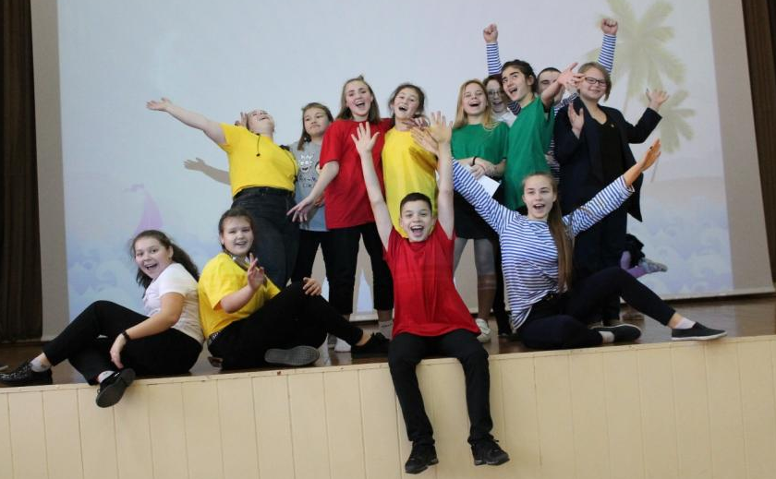
Образовательная программа среднего общего образования (10-11 классы)
Задачи школы по реализации образовательной программы СОО

Годовой учебный план среднего общего образования
(пятидневная учебная неделя)
10-11 классы
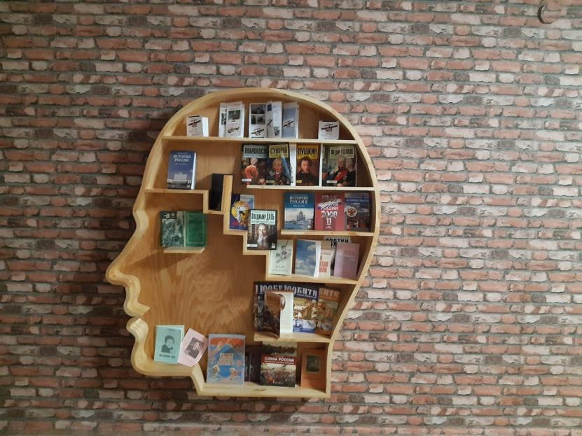
 | Предмет | Количество часов (недельных учебных часов) за два года обучения
 |  | 10А  Физико-математический профиль | 10Б  Информационно-технологический профиль | 11А  Физико-математический профиль | 11Б  Социально-гуманитарный профиль | 11В  Химико-биологический профиль
Федеральный компонент
Инвариантная часть | Обязательные учебные предметы на базовом уровне
 | Русский язык | 70 (1/1) | 70 (1/1) | 70 (1/1) |  | 70 (1/1)
 | Литература | 210 (3/3) | 210 (3/3) | 210 (3/3) |  | 210 (3/3)
 | Иностранный язык (английский) | 210 (3/3) | 210 (3/3) | 210 (3/3) | 210 (3/3) | 210 (3/3)
 | Математика |  |  |  | 280 (4/4)
 | История | 140 (2/2) | 140 (2/2) | 140 (2/2) |  | 140 (2/2)
 | Обществознание (включая экономику и право) | 140 (2/2) | 140 (2/2) | 140 (2/2) |  | 140 (2/2)
 | Астрономия | 35 (0/1) | 35 (0/1) | 35 (0/1) | 35 (0/1) | 35 (0/1)
 | Физика |  | 70 (1/1) |  | 70 (1/1) | 70 (1/1)
 | Химия | 70 (1/1) | 70 (1/1) | 70 (1/1) | 70 (1/1)
 | Биология | 70 (1/1) | 70 (1/1) | 70 (1/1) | 70 (1/1)
 | Физическая культура | 210 (3/3) | 210 (3/3) | 210 (3/3) | 210 (3/3) | 210 (3/3)
 | ОБЖ | 70 (1/1) | 70 (1/1) | 70 (1/1) | 70 (1/1) | 70 (1/1)
Вариативная часть | Учебные предметы по выбору на профильном уровне
 | Русский язык |  |  |  | 210 (3/3)
 | Литература |  |  |  | 350 (5/5)
 | Математика | 420 (6/6) | 420 (6/6) | 420 (6/6) |  | 420(6/6)
 | Информатика |  | 280 (4/4) | 280 (4/4)
 | Физика | 350 (5/5) |  | 350 (5/5)
 | История |  |  |  | 280 (4/4)
 | Обществознание |  |  |  | 210 (3/3)
 | Право |  |  |  | 140 (2/2)
 | Химия |  |  |  |  | 210 (3/3)
 | Биология |  |  |  |  | 210 (3/3)
 | Учебные предметы по выбору на базовом уровне
 | Информатика | 70 (1/1) |  |  |  | 70 (1/1)
 | Региональный компонент и компонент образовательного учреждения
 | Математика |  |  |  | 70 (1/1)
 | Физика |  | 70 (1/1) |  |  | 70 (1/1)
 | География | 70 (1/1) | 70 (1/1) | 70 (1/1) | 35 (0,5 /0,5) | 70 (1/1)
 | Экономика |  |  |  | 35 (0,5 /0,5)
 | МХК |  |  |  | 35 (1/0)
 | Элективный учебный предмет | 245 (4/3) | 245 (4/3) | 35 (1/0) |  | 175 (3/2)
 | Промежуточная аттестация | Средняя арифметическая оценка 1,2 полугодия
 | Итого: | 2380 (34/34) | 2380  (34/34) | 2380 (34/34) | 2380 (34/34) | 2380 (34/34)
 | Предельно допустимая аудиторная учебная нагрузка | 2380  (34/34)

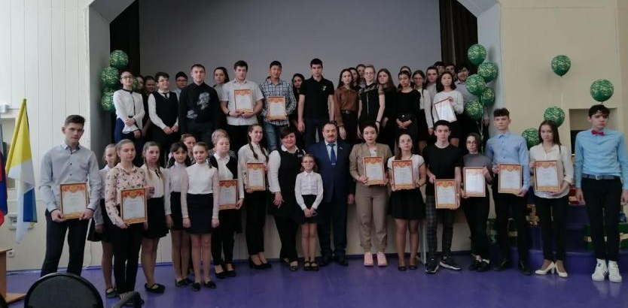

О языке и языках

В соответствии со ст. 14 Закона РФ от 29.12.2012г. № 273-ФЗ «Об образовании в Российской Федерации» в МБОУ «СШ №19» по заявлениям родителей (законных представителей) обучение осуществляется на русском языке – государственном языке Российской Федерации
Образовательно-воспитательный процесс в школе строится на принципе культуросообразности, который базируется на общечеловеческих ценностях, ценностях и нормах общенациональной и этнической культур и региональных традиций. С детьми, имеющими языковой барьер, в школе успешно работает Центр культурно-языковой адаптации детей-мигрантов под руководством учителя начальных классов Романской Ксении Валерьевны. Благодаря грамотной организации деятельности центра, включающей учебные, воспитательные и логопедические занятия (их ведет логопед высшей квалификационной категории Журавлева Мария Анатольевна), все воспитанники Центра к окончанию начальной школы владеют русским языком на уровне, достаточным для освоения образовательной программы. В прошедшем учебном году программа Центра стала лучшей среди школ города по итогам конкурса и получила приз – набор кукол в национальной одежде.

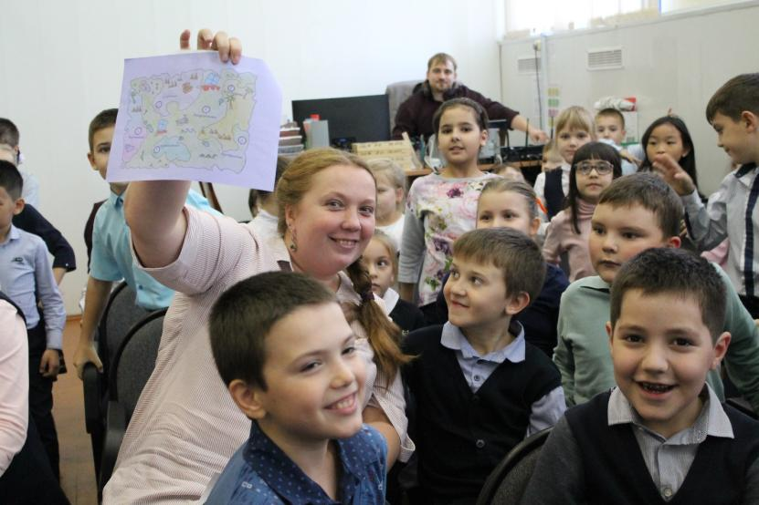

В школе изучение английского языка ведется со 2 класса, с 2018 года на занятиях внеурочной деятельностью с 5 класса обучающиеся изучают немецкий язык.
Учителя английского языка - молодые специалисты, целеустремленно работают над повышением своей квалификации под руководством своего наставника – учителя английского языка Куприяновой Ольги Алексеевны.
Немецкий язык преподает Турченко Нина Рудольфовна, известный в городе педагог, она успешно готовит учащихся – победителей конкурсов и олимпиад всех уровней по немецкому языку.

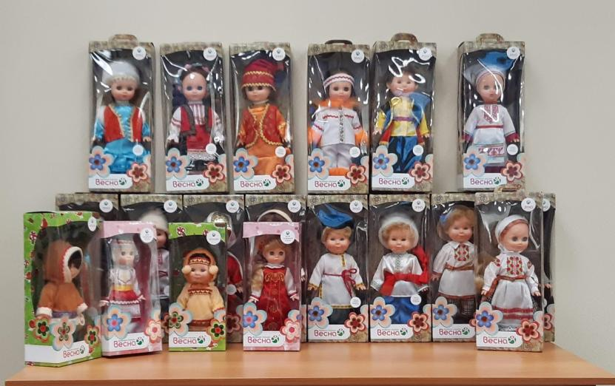

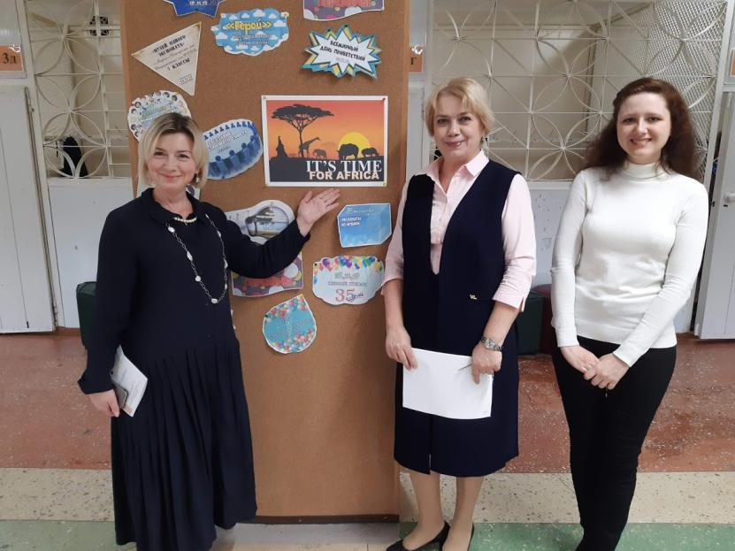

Образовательные технологии и методы обучения, которые используются в образовательном процессе
В МБОУ «СШ № 19» представлен широкий спектр образовательных педагогических технологий: проектные и исследовательские методы обучения, игрофикация и обучение в сотрудничестве, др. Современные образовательные технологии ориентированы на индивидуализацию и вариативность образовательного процесса, академическую мобильность обучаемых.
Основное внимание в 2019-2020 учебном году было уделено развитию информационно-коммуникационных технологий и электронного обучения, что закономерно в условиях вынужденного дистанционного обучения в период распространения новой коронавирусной инфекции с марта по август 2020 года.
Формат обучение в период карантина каждый ученик вместе с родителями выбирал сам: посещать онлайн-уроки, которые шли в соответствии с обычным расписанием, или изучать материал самостоятельно по заданиям в «облаке» и направлять работы на проверку учителю.
Для решения возникающих вопросов были созданы телефонные «горячие лини», круглосуточные группы поддержки в Viber и WhatsApp, учителям и обучающимся предоставлено необходимое оборудование, для школы приобретено серверное и коммутационное оборудование, огромная работа проделана технической службой школы под руководством А.В.Кулачка.
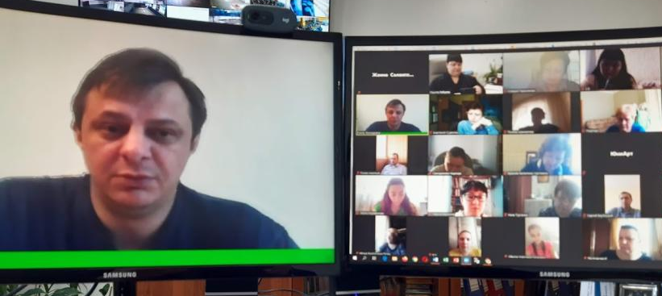Опыт показал, что обучение в дистанционном режиме не дает того же образовательного эффекта, как привычное очное обучение; если технические проблемы решить возможно, то сложности психологической неготовности к самостоятельности изучения и полного самоконтроля учебы предстоит преодолевать и в дальнейшем.
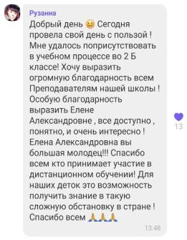
Работа школы по реализации воспитательной компоненты

Воспитание осуществляется с учетом отечественных традиций, национально-региональных особенностей, достижений современного опыта по основным направлениям.

Спецификой 2019-2020 учебного года стал перенос воспитательных мероприятий в онлайн-формат, организация процессов с учетом новых санитарных требований. Опыт проведения в сети Интернет «Последнего звонка», выпускного, конкурсов, классных часов и т.п. был получен и проанализирован. В дальнейшем необходимо сочетать офлайн- и онлайн-мероприятия, в текущем периоде все участники образовательных отношений отдают предпочтение «живому» непосредственному общению.

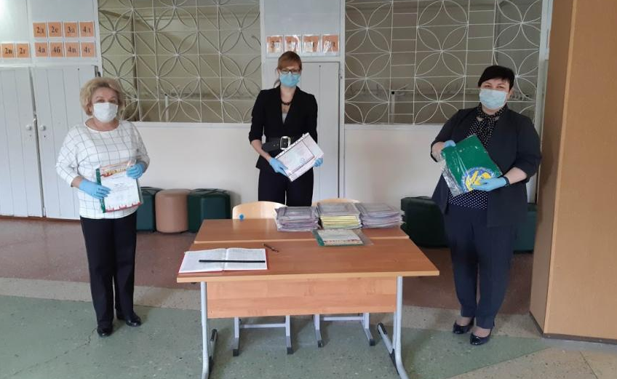
Дополнительные образовательные услуги

Дополнительные образовательные услуги предоставляются с целью всестороннего удовлетворения образовательных и воспитательных потребностей обучающихся. В системе воспитания и образования в школе кружки, секции, общественные объединения занимают особое место, что определяется их безусловной практической значимостью, возможностями в развитии и формировании мышления ученика, их вкладом в создание представлений об истории, науке, искусствах, спорте, глобальном мире и повседневной действительности, людях и их взаимоотношениях. Организация дополнительных образовательных услуг в образовательной организации - неотъемлемый компонент социального заказа общества, а также результат последовательного решения задач, стоящих перед системой образования. В МБОУ «СШ №19» представлен широкий спектр дополнительных образовательных услуг.
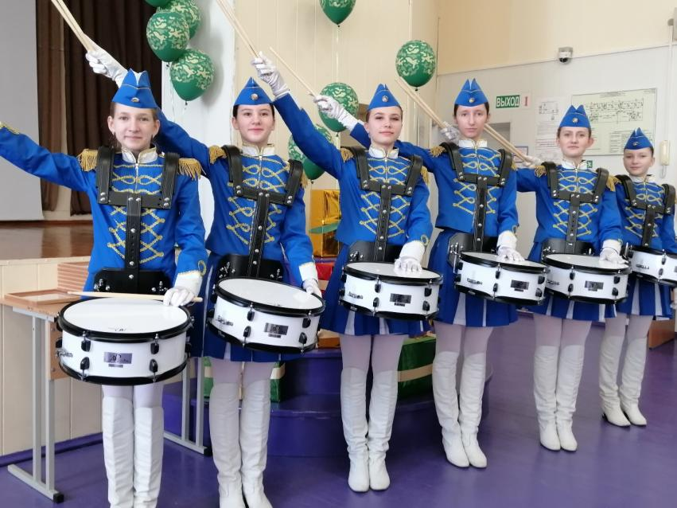
Общественные объединения обучающихся
Деятельность детских общественных объединений как составная часть социального движения представляет собой совместные действия детей и взрослых, объединившихся с целью накопления социального опыта, формирования ценностных ориентаций и самореализации. В нашей школе реализуется работа Совета обучающихся и объединения «Юнармия». Развитие детского и молодежного общественного движения, повышение социальной активности обучающейся молодежи, выражение гражданской позиции и патриотизма в воспитательном процессе – приоритетные направления воспитания.
В Совете обучающихся осуществляется преемственность между структурами ученического самоуправления всех уровней, каждый месяц активистами Совета проводятся совместные заседания, организуются рейды, акции, праздники, флешмобы, челенджи, движи и т.д.
Информация о клубах, кружках, секциях, отрядах, объединениях
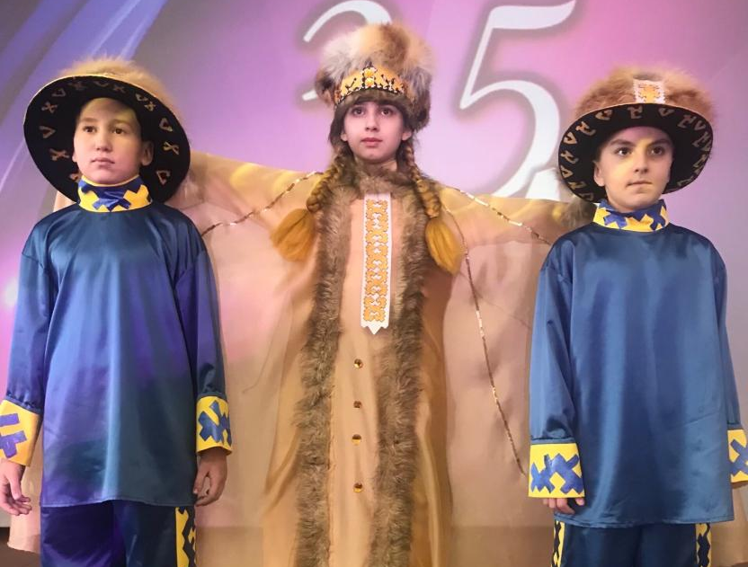
№ | ФИО руководителя | Название реализуемой программы | Краткое описание деятельности | Кол-во воспитан ников
Художественно-эстетическое направление деятельности
 | Березина Лариса Робертовна | Театральная студия | Постановка спектаклей с детьми 1-2 классов | 31
 | Березина Лариса Робертовна | Театр мод | Подготовка костюмов, постановка шоу с обучающимися 5 классов | 20
 | Бормотов Александр Анатольевич | Школа стендапа | Подготовка школьных ведущих, постановка литературно-музыкальных композиций (5-8 классы) | 16
 | Мартьянова Ксения Игоревна | Дэнс-Микс | Постановка танцев, подготовка перформансев с 5-8 классами; постановка школьного вальса с выпускниками | 13  30
 | Седакова Галина Александровна | Барабанщицы | Группа мажореток (7-10 классы) | 13
 | Хохлова Людмила Михайловна | Хор | Хор для учеников 5-8 классов | 12

Техническое направление деятельности
 | Мохов Сергей Алексеевич | Школьное телевидение | Сьемка, запись, монтаж телепередач (6 -9 классы) | 12
 | Пискорский Михаил Александрович | Судомоделизм | Сборка моделей кораблей (6 классы) | 17

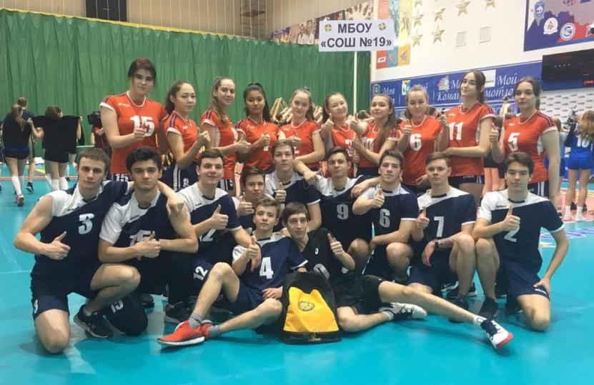
Спортивно-оздоровительное направление деятельности
 | Гаджиева Айнура Азер кызы | ШФЛ | Занятия по мини- футболу (5-6 классы) | 24
 | Денисов Владимир Викторович | Лыжная подготовка | Программа по лыжной подготовке (8 классы) | 12
 | Коробкова Гульсасак Абдрахмановна | ШВЛ | ОФП с элементами волейбола (8-10 классы) | 15

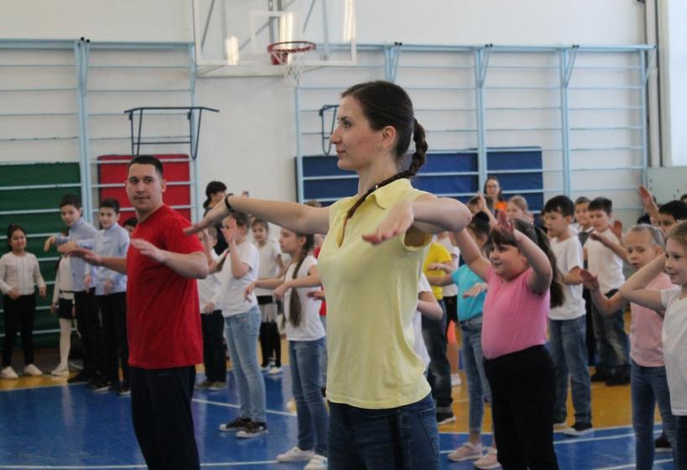

Гражданско-патриотическое направление деятельности
 | Вербицкий Сергей Николаевич | Патриот | Программа направлена на допризывную подготовку обучающихся 9-10 классов | 78
 | Морозова Елена Николаевна | Школьный музей | Кружок экскурсоводов школьного музея (1-11 классы) | 15
Социальное направление деятельности
 | Вербицкий Сергей Николаевич | Общественное объединение «Юнармия» | Военно-патриотическая подготовка, проведение смотров строя и песни, сборов | 12
 | Гасан Ирина Викторовна | Волонтеры | Программа волонтерского отряда (7 классы) | 14
 | Сорокина Наталья Николаевна | ЮИД | Подготовка и проведение мероприятий по профилактике дорожно-транспортных происшествий (5 классы) | 12
 | Шарыпова Вера Олеговна | Общественное объединение «Содружество» | Совет обучающихся 7-11 классов | 14

Условия обучения и воспитания

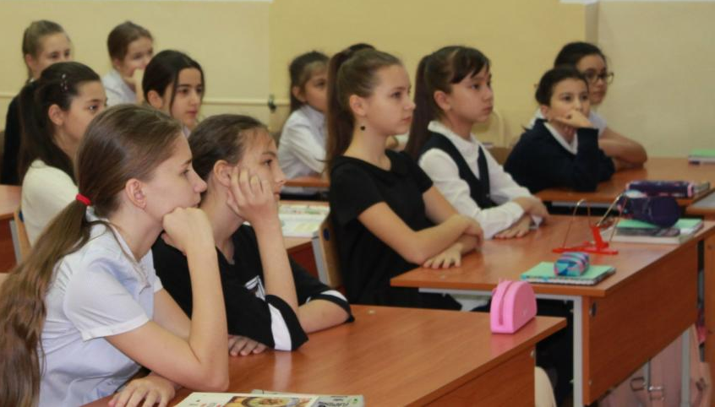

Режим работы

Учебный год начинается 1 сентября, в 1-9 классах делится на триместры (сентябрь - ноябрь, декабрь - февраль, март - май). В 10-11 классах учебный год делится на 1 (сентябрь - декабрь) и 2 (январь - май) полугодия. Полугодия и триместры являются периодами, по итогам которых во 2 - 11 классах выставляются отметки за текущее освоение образовательных программ.
В 1 - 11 классах школьники обучаются по пятидневной учебной неделе. Режим работы определяется федеральными законами, образовательными стандартами и санитарными нормами.
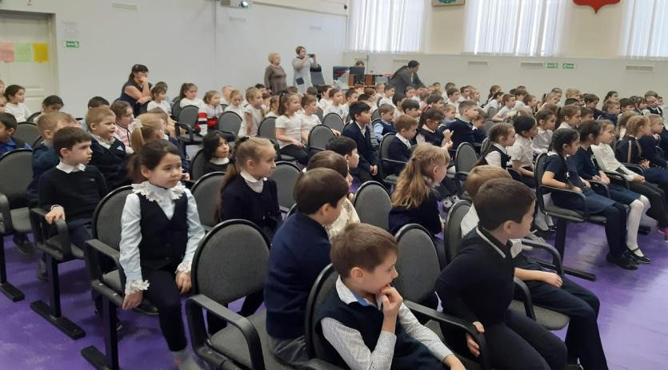
У обучающихся 1-9 классов помимо уроков в расписании обязательные занятия внеурочной деятельности. Для подготовки к экзаменам выпускников 9 и 11 классов проводятся консультации. Расписание составляется отдельно для обязательных уроков, факультативных и элективных курсов, занятий внеурочной деятельности, кружков и консультаций.

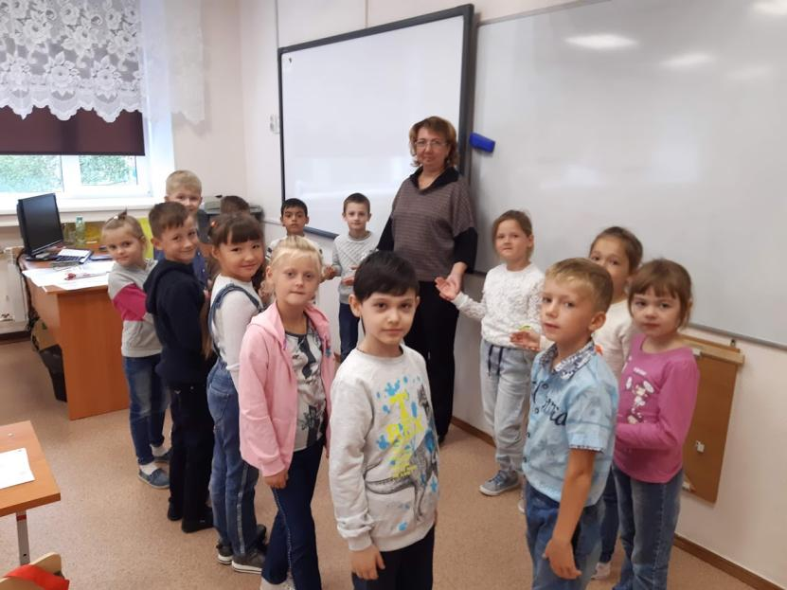

При составлении расписания учитываются гигиенические рекомендации по распределению школьной учебной нагрузки, которые основаны на динамике показателей умственной работоспособности, отражающей функциональное состояние организма школьника под влиянием учебной нагрузки на протяжении учебного дня, недели, года. В 5-9 классах допускаются сдвоенные уроки только по предмету «Технология», а также для проведения лабораторных, контрольных работ, уроков физической культуры. В 10-11 классах проводятся сдвоенные уроки по основным и профильным предметам. На всех уроках в 1- 5 классах проводятся физкультурные минутки и гимнастика для глаз при обучении письму, чтению и математике. Продолжительность уроков - 40 минут, перерыв между занятиями составляет от 10 до 20 минут.
Особый режим учебы у первоклассников: количество учебных недель - 33, продолжительность каникул - 35 календарных дней, т.к. предусмотрены дополнительные каникулы. С сентября у ребят 3 урока по 35 минут, с ноября 4 урока по 35 минут, а с января уроки уже по 40 минут. Максимальная нагрузка - 21 час в неделю, т.е. 4 урока в день, а один раз в неделю проводятся 5 уроков, один из которых - физкультура. Начало занятий в 8.00, перемены по 10-20 минут, проводится динамическая пауза, для первоклассников есть группа продленного дня.
В период дистанционного обучения занятия были сокращены до 20 минут в начальных классах и 30 минут – в 5-11 классах. Между онлайн-уроками также были перемены по 20 минут для отдыха и принятия пищи. После уроков воспитательной службой совместно с ученическим советом школы предлагалось огромное количество онлайн-мероприятий, квестов, игр, праздников, занятий и экскурсий. Информация представлялась на школьном сайте и в созданной группе в социальной сети Instagram.

Класс | Количество учебных недель | Продолжительность каникул (календарных дней) | Максимальная нагрузка учебных часов |  | Начало занятий | Подготовка домашнего задания
 |  |  | в неделю | в день
2 | 34 | 30  не менее 8 недель летом | 23 | 5 | 13.00 | 1,5 часа
3 |  |  |  |  | 8.00
4 |  |  |  |  |  | 2 часа
5 |  |  | 28 | 6 | 9.00
6 |  |  | 29 |  |  | 2,5 часа
7 |  |  | 31 | 7
8 |  |  | 33
9 |  |  |  |  |  | До 3,5 часов
10 | 35 |  | 34
11

Благоустройство территории

Площадь земельного участка, закрепленного за МБОУ «СШ № 19», составляет 1,937 га, площадь озеленения 2750м²: на пришкольном участке растет более 120 деревьев (березы, осины, тальник, рябины, сосны). Озеленение территории соответствует требованиям СанПиН 2.2.4.1178-02, ядовитые и колючие кустарники отсутствуют. В 2019 году выпускники и первоклассники, возрождая давние традиции создания аллеи выпускников, посадили деревья перед зданием школы.
На заднем дворе школы установлена специальная площадка для мусоросборных контейнеров с дифференцированным сбором мусора, имеется ограждение из профлиста.
Территория школы имеет периметральное ограждение в виде металлических секций по металлическому каркасу на бетонной опоре протяженностью 606,3 м² (высота забора 1,8 м); на здании есть фасадное периметральное освещение (6 штук) и на стадионе на 8 столбах по 2 светильника.
На земельном участке школы оборудованы спортивные сооружения и площадки: футбольное поле общей площадью 1800 м², баскетбольная и волейбольная площадки, беговая дорожка общей площадью 1300 м². Техническое состояние сооружений и оборудования удовлетворительное.
На территории школы находится автогородок для проведения практических занятий по обучению несовершеннолетних безопасному поведению на дорогах. Площадь автогородка составляет 1867 м² . Автогородок представляет собой уменьшенную копию города с улицами, перекрестками, светофорами и дорожными знаками. На балансе автогородка велосипеды, веломобили и электромобили.
Проезды и пешеходные дорожки имеют покрытие асфальт и бетонные плиты, их состояние удовлетворительное.

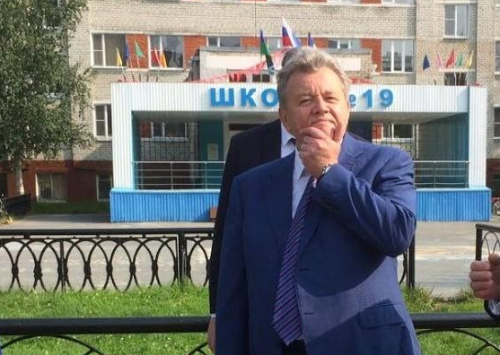

В 2019 году по поручению Главы города В.В.Тихонова командой педагогов, учеников, родителей, членов городского молодежного совета был разработан проект использования пришкольной территории для отдыха и занятий спортом жителей микрорайона.

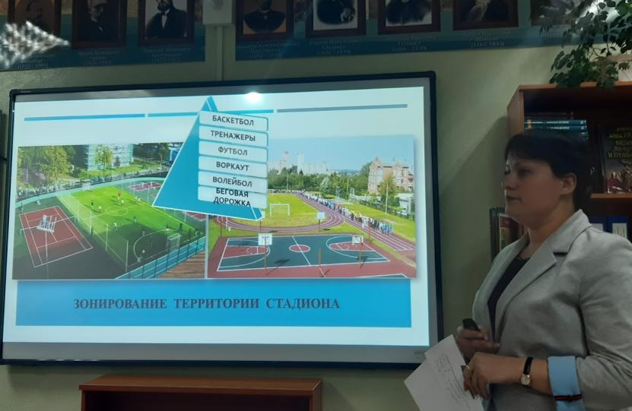

Во время голосования за поправки в конституции РФ на территории школы были оборудованы палатки для проведения всех этапов всероссийского мероприятия.

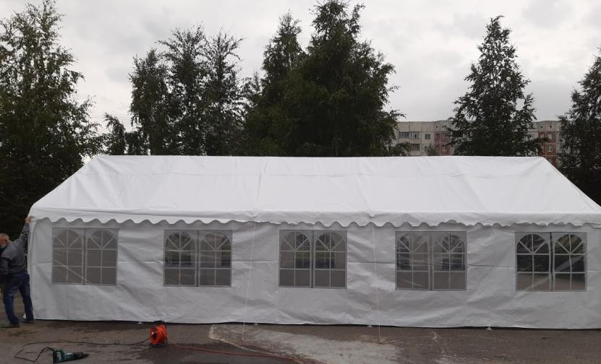

Условия для занятий спортом

В МБОУ «СШ №19» созданы необходимые условия для занятий физической культурой и спортом. Помимо спортивной площадки а автогородка в здании школы оборудованы большой и малый спортивные залы, зал карате, зал для занятий хореографией и ритмикой, тир, лыжная база и бассейн. В 2019-2020 учебном году был оборудован еще один спортивный зал для занятий самбо, проводятся ремонтные работы по оборудованию тренажерного зала.
Большой спортивный зал находится на 3 этаже, его площадь 267,4 м², зал предназначен для занятий 5-11 классов, оборудован раздевалками, душевыми, необходимым инвентарём для занятий физической культурой, освещается лампами дневного света (50 шт.) и естественно, имеет централизованное отопление.

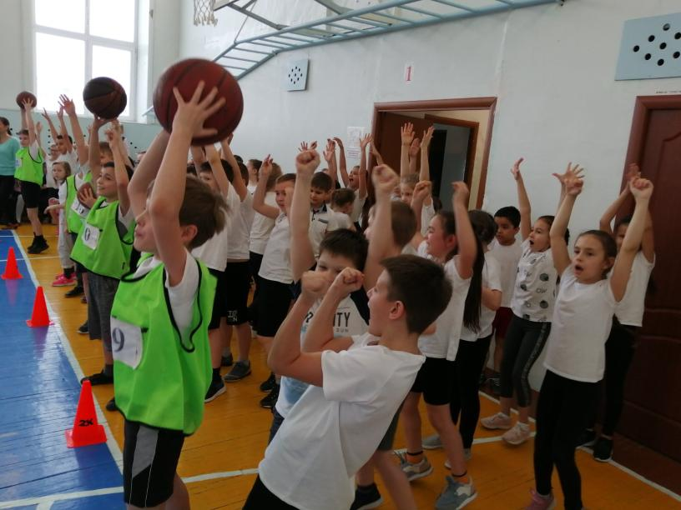

Малый спортивный зал предназначен для занятий 1-4 классов. Зал находится на 1 этаже, общая площадь - 85 м². Освещение кабинета - лампы дневного света (14 шт.) и естественное. Отопление - централизованное.
Зал карате, зал самбо, тренажерный зал, тир и лыжная база находятся в цокольном этаже. Залы карате и самбо имеют специальное покрытие – татами, оборудованы раздевалками. В этом учебном году в цоколе впервые заработал современный отремонтированный оборудованный санузел.
На лыжной базе имеются современные лыжи с ботинками всех необходимых размеров.
В бассейне 120,4 м² проводятся занятия для 1-7 классов. Освещение кабинета - лампы дневного света (12 шт.); естественное. Отопление - централизованное.
Тир расположен в цокольном этаже здания, оборудован для занятий стрельбой, в том числе с использованием лазерного тира.

Состояние информационно-технической оснащенности школы

В 2020 году изменился официальный сайт школы и «переехал» на новый адрес www.xix-nv.ru. На сайте представлена вся необходимая по законодательству, активно ведется новостная лента с информацией о текущих событиях, деятельности образовательной организации по всем направлениям, об участии педагогов и обучающихся в конкурсах разного уровня, олимпиадах, научных слетах, творческих конкурсах.
В актированные дни и дни дистанционного обучения на сайте размещается информация для обучающихся и родителей о самостоятельной подготовке учебного материала (домашние задания), дополнительные задания для самостоятельной работы, размещены ссылки на конференц-комнаты классов, в которых проходят онлайн-занятия.
В школе функционирует локальная сеть, обновлена и оснащена необходимым оборудованием серверная часть.
Технический парк реализации образовательных программ представлен следующим оборудованием: 3D –принтер, 3D –сканер, 15 биологических микролабораторий, видеостудия, 45 лабораторных комплектом по молекулярной физике и динамике, 15 лабораторных наборов по механике, 15 лабораторных наборов по оптике, 2 цифровые лаборатории, брошюратор, 52 веб-камеры, 6 видеокамер, 54 гарнитуры с регулятором громкости, 10 диктофонов, джаст-денс, 28 документ – камер, интерактивный пол, 47 интерактивных досок, интерактивный стол, интерактивный стенд-тренажер по химии, 61 колонка, 108 компьютеров , 3 копировальных аппарата, 8 ламинаторов,4 мобильных класса (передвижные тележки), 64 МФУ, 72 монитора, 62 мультимедиа-проектора, 3 ноутбука, 3 плоттера, 25 принтеров, 3 цветных принтера, ресивер , 8 серверов, 32 системы опроса и тестирования, система электронного голосования в столовой,3 сканера,19 телевизоров, термопереплетчик,17 цифровых микроскопов.

Библиотека

Библиотека расположена на втором этаже школы и занимает помещение общей площадью 81,8 м², площадь абонемента и читального зала составляет 76,4 м², книгохранилище для учебников - 14,4 м².
Обеспеченность учебниками и учебными пособиями обучающихся составляет 100%. Книгообеспеченность учебной литературой на одного обучающегося составляет 13,6 экземпляров.
Фонд библиотеки укомплектован научно-популярной, справочной, художественной литературой и учебниками. Общее количество единиц хранения библиотечного фонда составляет 34 356 экземпляров, среди них 17 248 учебников, 6 981 экземпляров художественной и 7 158 учебно-методической литературы, а также 2 807 экземпляров справочного материала.
Для работы учащихся и учителей работают компьютеры с выходом в Интернет.
Наша библиотека – это и издательский центр, который оснащен современным типографским оборудованием. Оснащение библиотеки составляют: столы (стол-кафедра, стол каталожный, стол библиотекаря, 3 компьютерных стола, конференц - стол), 12 мягких стульев, диван и кресло, 16 двусторонних стеллажей и 12 односторонних, 4 компьютера (монитор, системный блок, клавиатура), печатающие устройства (принтер HP Lazer Jet 1018, принтер Laser jet СР1025, принтер Laser jet Pro MFPM 132 a, плоттер Sure Color P 8000, плоттер HP Oesignjet 130, режущий плоттер Graphtec CE 6000-60), сканер HP Scanjet 4890, ламинатор, брошюратор, резак, телевизор.
Руководит работой библиотеки Пашкова Альмира Лаисовна.

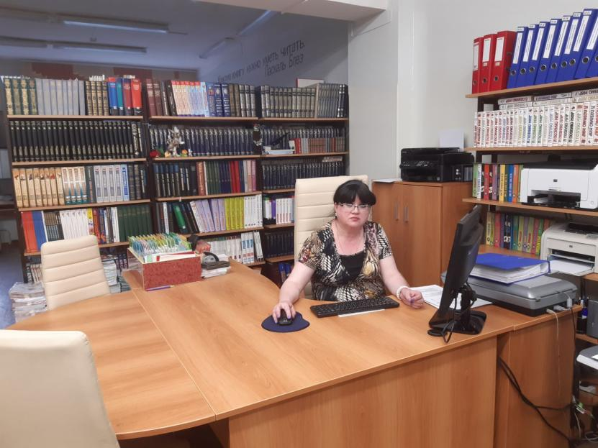

Состояние здоровья школьников и меры по его укреплению

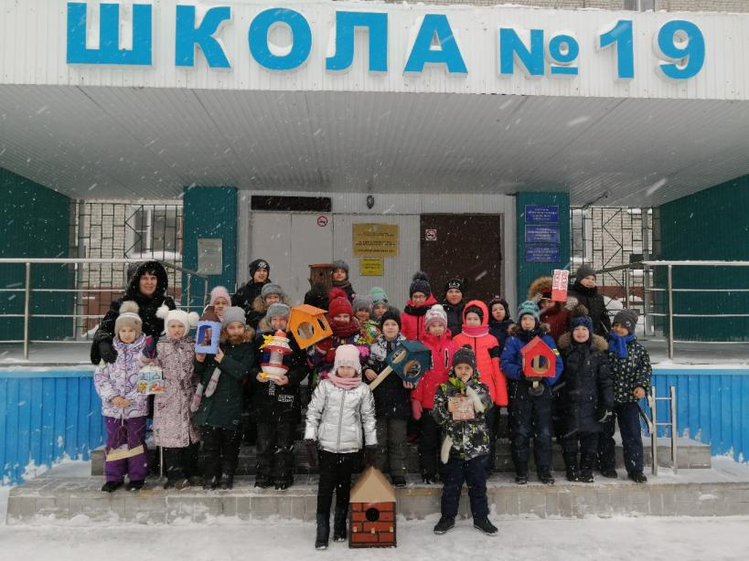
Охрана здоровья обучающихся в МБОУ «СШ № 19» осуществляется через
- оказание первичной медико-санитарной помощи в порядке, установленном законодательством в сфере охраны здоровья;
- организацию питания обучающихся;
- определение оптимальной учебной, внеурочной нагрузки, режима учебных занятий и продолжительности каникул;
- пропаганду и обучение навыкам здорового образа жизни,
- исполнение требований охраны труда;
- организацию и создание условий для занятий физической культурой и спортом;
- прохождение обучающимися в соответствии с законодательством РФ периодических медицинских осмотров и диспансеризации;
- профилактику и запрещение курения, употребления алкогольных, слабоалкогольных напитков, пива, наркотических средств и психотропных веществ, других одурманивающих веществ;
- обеспечение безопасности обучающихся во время пребывания в образовательной организации, осуществляющей образовательную деятельность;
- профилактику несчастных случаев с обучающимися во время пребывания в образовательной организации, осуществляющей образовательную деятельность;
- проведение профилактических прививок обучающимся (с письменного согласия родителей).
В целях динамического наблюдения за состоянием здоровья обучающихся, своевременного выявления начальных форм заболеваний ежегодно проводятся периодические медицинские осмотры несовершеннолетних.
Профилактические медицинские осмотры детей и подростков организуются в установленные возрастные периоды. В 2019-2020 учебном году медицинский осмотр прошли 339 обучающийся, флюорографическое обследование – 123 человека.

Распределение обучающихся по группам здоровья

Анализ распределения обучающихся по группам здоровья в 2019-2020 учебном году показывает:
32% - 397 обучающихся – имеют 1 группу здоровья,
58% - 719 обучающихся – имеют 2 группу здоровья,
9% - 114 обучающихся – имеют 3 группу здоровья,
0,8% - 5 обучающихся – имеют 4 группу здоровья,
0,2% - 4 обучающихся – имеют 5 группу здоровья.
Основную группу для занятий физической культурой и спортом имеют 968 обучающихся (78%), подготовительную группу для занятий физической культурой имеют 262 обучающихся (21%). Специальную медицинскую группу для занятий физической культуры имеют 5 обучающихся; 4 обучающихся освобождены (1%) от занятий физкультурой. Данная группа обучающихся изучает курс физической культуры в теории.
Инфраструктура образовательной организации соответствует условиям здоровьесбережения обучающихся, в том числе в части питьевого режима. На каждом этаже расположены питьевые фонтанчики, питьевая кипяченая вода всегда есть в столовой около раздачи.
На первом этаже оборудованы медицинский и стоматологический кабинеты. Медицинский кабинет имеет лицензию на право ведения медицинской деятельности, оснащен медицинским оборудованием и инвентарём в соответствии с нормами СанПиН 2.4.2.2821-10, СанПиН 2.4.2.2630-10, снабжен всеми медикаментами для оказания неотложной помощи.

Организация школьного питания

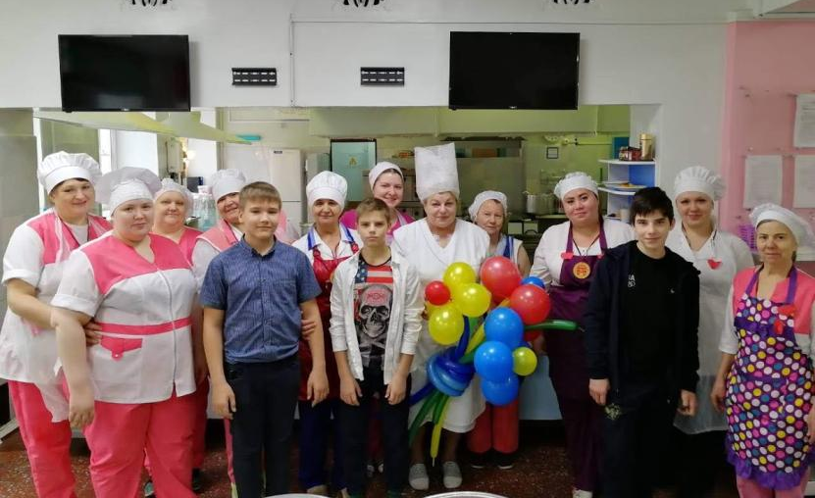

Культура питания является одним из важнейших факторов, определяющих здоровье детей и подростков, правильное питание способствует профилактике заболеваний, повышению работоспособности и успеваемости, физическому и умственному развитию. С учетом требований СанПиН 2.4.5.2409-08 «Санитарно- эпидемиологические требования к организации питания обучающихся в общеобразовательных учреждениях, учреждениях начального и среднего профессионального образования», Положения о порядке организации питания обучающихся в МБОУ «СШ№19» при организации питания учащихся в 2019 – 2020 учебном году решались следующие задачи:
- создание условий, способствующих укреплению здоровья,
- формированию навыков правильного питания,
- увеличение охвата обучающихся горячим питанием,
- пропаганда здорового питания.
Услуги по обеспечению горячим питанием обучающихся оказывались ООО «АБВГД». Приготовление пищи производилось непосредственно на пищеблоке школы в соответствии с санитарно-эпидемиологическими требованиями.

Режим питания

Школьная столовая рассчитана на 180 посадочных мест (максимум). За каждым классом были закреплены определенные посадочные места – столы.

Урок | Первая смена | Классы, категории
1 | 8.40-9.00 | 1 а, б, в, г, д, е, 2 а, б
2 | 9.40-10.00 | 2 в, г, д, е, 3 а, б, в, г, д
3 | 10.30- 10.50 | 5 а, б, в, г, 7 а, б, в, г, 9а
4 | 11.30-11.50 | 9 б, в, 10 а, б, 11 а, б, в, ГПД 1 а,б
5 | 12.15-12.35 | Льготная категория 2-3 кл, 5 кл., ГПД 1 в, г, д, е, 2 а, б, в
6 | 13.05-13.25 | Льготная категория 7, 9-11классы, ГДП 2г,д,е, 3 а, б, в, г
 | Вторая смена
1 | 14.40 -15.00 | Льготная категория 4 а, б, в, г, д, 6 а, б, в, г, 8 а, б, в
 | 15.40 | Субсидия и родительская плата 4 а, б, в, г, д,  6 а, б, в, г, 8а, б, в
2 | 16.30 | Льготная категория 4 а, б, в, г, д, 6 а, б, в, г, 8 а, б, в

Горячее питание в МБОУ «СШ№19» организовывалось для всех обучающихся, в том числе для обучающихся льготной категории: из малоимущих семей; из многодетных семей; детей-сирот; детей, оставшихся без попечения родителей; детей с ограниченными возможностями здоровья детей-инвалидов.

2018-2019 учебный год |  | 2019-2020 учебный год
Всего обучающихся | Всего обучающихся льготной категории | Всего обучающихся | Всего обучающихся льготной категории
1215 | 379 | 1239 | 435

Стоимость питания обучающихся в 2019-2020 учебном году

Группа учащихся | Вид питания | Размер субвенции ХМАО-Югры, руб | Размер родительской платы, руб. | Стоимость питания, всего руб.
1-5 классы | Завтрак | 44-00 | 81-00 | 125-00
6-11 классы | Завтрак | 44-00 | 86-00 | 130-00
1-5 классы | Обед | - | 130-00 | 130-00
6-11 классы | Обед | - | 160-00 | 160-00
5-11 классы | Полдник | - | 40-00 | 40-00
5-11 классы (льготная категория) | Завтрак, обед | 217-60 | - | 217-60
1-11 классы | Дополнительное питание | 44-00 | - | 44-00

В период дистанционного обучения родители обучающихся получали денежную компенсацию за питание школьников.

В течение 2019-2020 учебного года был организован контроль родителями за соблюдением норм качества пищевой продукции в школьной столовой:
- Управляющий совет по организации школьного питания – 29.11.2019, январь 2020 года – 46 родителей;
- «Неделя родительского контроля» - 09-13.12.2019, 20-24.01.2020 – 13 родителей.
- Индивидуальные встречи- 6 родителей.
Средние показатели каждодневного контроля учениками за качеством питания – 82,6% питание в школьной столовой ученикам нравится.

Система электронного голосования в столовой

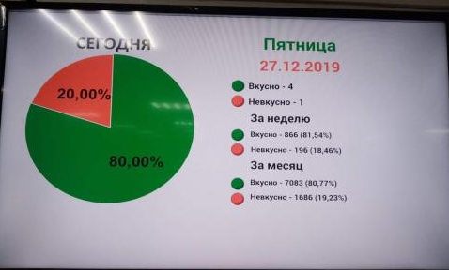

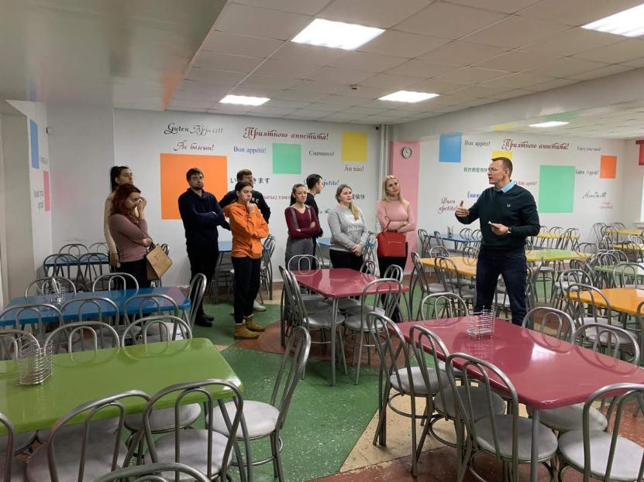
Условия для детей с ограниченными возможностями здоровья

В школе работает социально-психологическая служба, в состав которой входят педагоги-психологи, учитель-логопед, социальные педагоги. Все специалисты имеют соответствующее образование и опыт работы, повышают свою квалификацию на курсах, семинарах, вебинарах.
Школьная психолого-медико-педагогическая комиссия определяет общий прогноз развития ребенка и комплекс необходимых коррекционно-развивающих мероприятий.
В МБОУ «СШ №19» созданы следующие условия для получения образования детьми-инвалидами и обучающимися с ограниченными возможностями здоровья.

Наименование показателя | Перечень специальных условий
Обеспечение доступа  в здание образовательной организации инвалидов и лиц с ограниченными возможностями здоровья | Доступ на территорию МБОУ «СШ №19» обеспечен. Территория школы соответствует условиям беспрепятственного, безопасного и удобного передвижения маломобильных обучающихся, обеспечения доступа к зданиям школы.  Перед крыльцом школы установлены кнопки вызова персонала для инвалидов. По сигналу кнопки посетителя встретят и помогут в случае необходимости преодолеть ступени в тамбуре с помощью ступенькохода для подъема инвалидной коляски. Конструктивные особенности внутри здания не предусматривают возможность установки подъемников других типов. При необходимости для обеспечения доступа в здание образовательной организации инвалиду или лицу с ОВЗ будет предоставлено сопровождающее лицо.
Наличие оборудованных учебных кабинетов, объектов для проведения  практических занятий, библиотек, объектов спорта, средств обучения  и воспитания, в том числе приспособленных для использования инвалидам  и лицам с ограниченными возможностями здоровья | Наличие специально оборудованных учебных кабинетов, объектов для проведения практических занятий, библиотек, объектов спорта, средств обучения и воспитания инвалидов и лиц с ограниченными возможностями здоровья отсутствуют.  Помещения школы оснащены тактильными пиктограммами (тактильно-визуальными знаками доступности). Ступени лестниц, проемы входной группы маркированы контрастной лентой.
Условия обучения инвалидов и лиц с ограниченными возможностями здоровья | Инвалиды и лица с ОВЗ небольшой и средней степени тяжести участвуют в образовательном процессе на общих основаниях.  Для обучающихся с ОВЗ разрабатываются адаптированные образовательные программы начального и основного общего образования, организуются коррекционные занятия с педагогом – психологом, логопедом, учителем-предметником.  Адаптированная программа разрабатывается с учётом особенностей развития ребенка. Основной целью такой программы является коррекция нарушений развития и коррекция нарушений социальной адаптации. Основой для разработки адаптированной программы являются Федеральные государственные образовательные стандарты, заключение ТПМПК, примерные программы по предметам.  Формы работы:  - индивидуализация образовательного процесса детей с ОВЗ;  - целенаправленность развития способности данной категории учащихся на взаимодействие и коммуникацию со сверстниками;  - развитие и выявление способностей детей с ОВЗ посредством внеурочной деятельности, используя при этом возможности общеобразовательной организации;  - вовлечение обучающихся с ограниченными возможностями здоровья в творческие и интеллектуальные соревнования, проектно-исследовательскую деятельность.  При наличии медицинских показаний и соответствующих документов (справка - заключение ВКК) для инвалидов и лиц с ограниченными возможностями здоровья организуется индивидуальное обучение на дому.
Условия питания обучающихся, в том числе инвалидов и лиц с ограниченными возможностями здоровья | В школе организовано бесплатное горячее питание для учащихся с ограниченными возможностями здоровья.  Пищеблок школы осуществляет производственную деятельность в полном объёме 5 дней – с понедельника по пятницу включительно.  Столовая расположена на 1 этаже. Классные руководители сопровождают обучающихся в столовую. Перед обеденным залом столовой оборудована зона, где расположены умывальники, а также места для хранения рюкзаков и личных предметов обучающихся в период нахождения в школьной столовой. Стеллаж с ученическими вещами находиться под видеонаблюдением. .  При необходимости для учащихся (по медицинским показаниям) замена блюд с целью формирования рациона диетического питания. Создание отдельного меню для инвалидов и лиц с ОВЗ не практиковалось.
Условия охраны здоровья обучающихся, в том числе инвалидов и лиц с ограниченными возможностями здоровья | Здание организации оснащено противопожарной сигнализацией, информационными табло (указатели выхода), необходимыми табличками и указателями и звуковой информацией для сигнализации об опасности, «тревожной кнопкой». В здании имеются необходимые средства пожаротушения.  Медицинское обслуживание обучающихся, в рамках установленного перечня услуг, осуществляется медицинскими работниками. Для оказания доврачебной первичной медицинской помощи функционируют кабинет стоматолога, медицинский кабинет, оснащённый оборудованием, инвентарем и инструментарием в соответствии с СанПиНом 2.4.2.2821-10.  В школе организовано психолого-педагогическое сопровождение инвалидов и лиц с ограниченными возможностями здоровья.
Доступ к информационным системам и информационно - телекоммуникационным сетям, в том числе приспособленным для использования инвалидам и лицам с ограниченными возможностями здоровья | Особые условия доступа к информационным системам и информационно-коммуникационным сетям для инвалидов и лиц с ОВЗ могут быть предоставлены при работе с официальным сайтом и с другими сайтами образовательной направленности, на которых существует версия для слабовидящих.  Информационная база школы: электронная почта; локальная сеть; выход в Интернет; дистанционное обучение по Zoom и BigBlueButton; официальный сайт школы www.xix-nv.ru.
Кадровое обеспечение образования | Сопровождение обучения детей-инвалидов и лиц с ограниченными возможностями здоровья под руководством заместителя директора по социальной работе осуществляют учитель-логопед; социальный педагог; педагог-психолог, педагоги, прошедшие специальную подготовку.

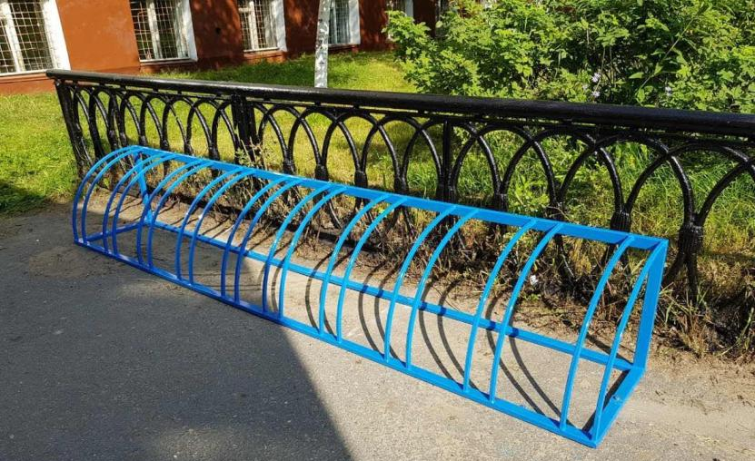

Безопасность - приоритет

Одной из приоритетных задач образовательной организации является обеспечение безопасности участников учебно-воспитательного процесса. Меры по охране труда и технике безопасности призваны не допускать чрезвычайных ситуаций, травматизма обучающихся в образовательной организации.
Тактическое руководство обеспечением безопасности осуществляет заместитель директора, который организует работу вахтенного персонала, сторожей, сотрудников ЧОП, дежурных администраторов и учителей. Во время пребывания обучающихся в образовательной организации обеспечение безопасности осуществляется дежурной сменой (вахтер, охранник). Система мероприятий по охране труда и реализации безопасных условий в школе обеспечивается инженером по охране труда и уполномоченными по охране труда. Обучение детей правилам безопасного поведения проводится преподавателем-организатором ОБЖ в рамках курса «Основы безопасности жизнедеятельности», классными руководителями на классных часах, на мероприятиях в системе школьных воспитательных мероприятий. С лекциями и беседами посещают школьные мероприятия специалисты пожарной охраны, УМВД, инспекторы ГИБДД, представителя комиссии по делам несовершеннолетних и общественных организаций.

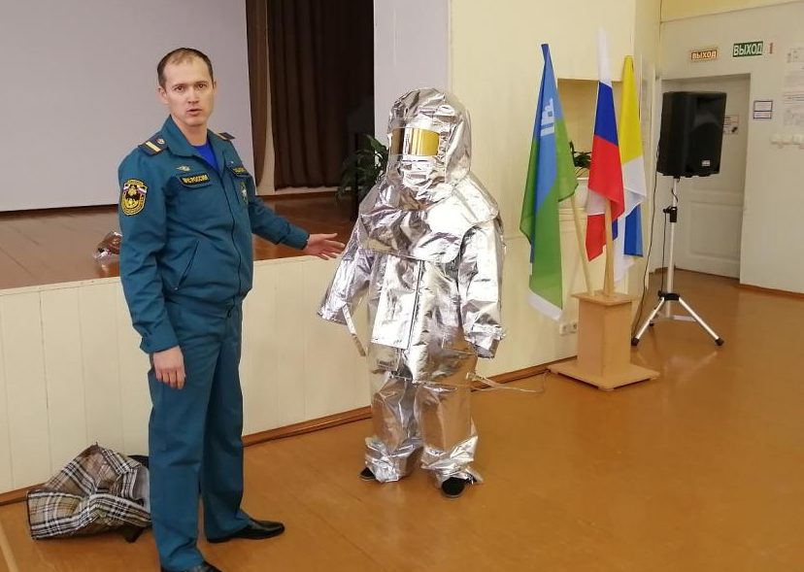

Установлены система видеонаблюдения и система контроля доступа, разработано и введено в действие положение о контрольно-пропускном режиме. Организован внутриобъектовый режим с пакетом документов, который находится на вахте.
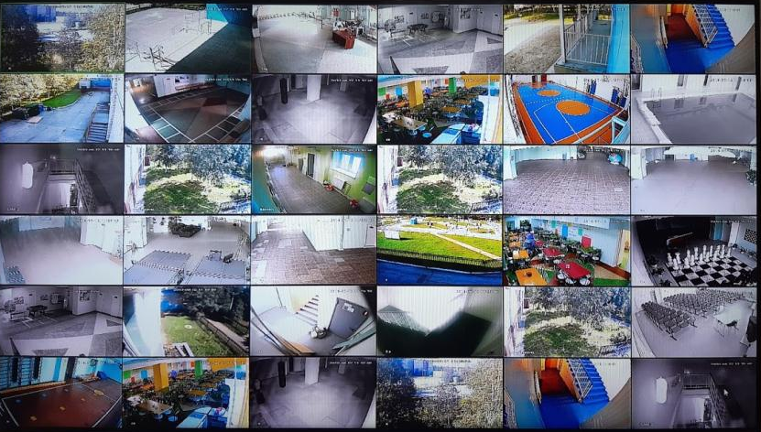

В школе соблюдаются санитарно-гигиенические нормы при подборе мебели, эксплуатации систем отопления и освещения, эксплуатации компьютерной техники, спортивного инвентаря, соблюдение питьевого режима.
Режим пожарной безопасности включает
- соблюдение нормативно-правовых актов, правил и требований пожарной безопасности, а также проведение противопожарных мероприятий;
- обеспечение образовательного учреждения первичными средствами пожаротушения, в соответствии нормами, установленными противопожарным режимом в Российской Федерации;
- неукоснительное выполнение требований Госпожнадзора по устранению недостатков по пожарной безопасности;
- совершенствование системы оповещения о пожаре и эвакуации людей при пожаре;
- перезарядку огнетушителей (в сроки, согласно паспорта) или ремонт при падении давления в огнетушителе ниже допустимого уровня по показаниям манометра;
- защита от пожара электросетей и электроустановок, приведение их в противопожарное состояние;
- поддержание в надлежащем состоянии путей эвакуации и запасных выходов;
- содержание подвальных и чердачных помещений в противопожарном состоянии.
В образовательной организации проводится системная работа по вопросам ГО и ЧС, проводится отработка развертывания пунктов временного пребывания, а также обучение обучающихся и сотрудников образовательной организации по ГО и ЧС.
Воспитание культуры безопасности сотрудников и обучающихся позволяет при условии системного подхода к ее формированию позитивно влиять на снижение уровня опасных ситуаций и аварийности в среде их обитания, то есть в данном случае в образовательной организации.
Главная цель всей работы - научить обучающихся и сотрудников правильно и рационально действовать в случае чрезвычайных ситуаций.

Результаты деятельности
Качество общеобразовательной подготовки обучающихся 1-11 классов

№ | Класс | Кол -во | На «5» | На «4»-«5» | На «3»-«4» | С одной «3» | С «2» | % усп. | % кач.
1-е |  | 179
1 | 2а | 28 | 1 | 19 | 6 | 2 | 0 | 100,0 | 71,43
2 | 2б | 27 | 5 | 15 | 2 | 5 | 0 | 100,0 | 74,07
3 | 2в | 26 | 3 | 11 | 5 | 7 | 0 | 100,0 | 53,85
4 | 2г | 27 | 2 | 14 | 8 | 2 | 1 | 96,30 | 59,26
5 | 2д | 25 | 4 | 15 | 6 | 0 | 0 | 100,0 | 76,00
6 | 2е | 27 | 4 | 11 | 9 | 2 | 1 | 96,30 | 55,56
2-е |  | 160 | 19 | 85 | 36 | 18 | 2 | 98,75 | 65,00
7 | 3а | 29 | 2 | 19 | 6 | 1 | 1 | 96,55 | 72,41
8 | 3б | 28 | 1 | 17 | 4 | 3 | 3 | 89,29 | 64,29
9 | 3в | 30 | 1 | 15 | 14 | 0 | 0 | 100,0 | 53,33
10 | 3г | 27 | 3 | 12 | 8 | 4 | 0 | 100,0 | 55,56
11 | 3д | 26 | 1 | 8 | 14 | 1 | 2 | 92,31 | 34,62
3-е |  | 140 | 8 | 71 | 46 | 9 | 6 | 95,71 | 56,43
12 | 4а | 25 | 2 | 17 | 6 | 0 | 0 | 100,0 | 76,00
13 | 4б | 29 | 5 | 5 | 12 | 4 | 3 | 89,66 | 34,48
14 | 4в | 27 | 1 | 12 | 12 | 2 | 0 | 100,0 | 48,15
15 | 4г | 26 | 4 | 11 | 6 | 5 | 0 | 100,0 | 57,69
16 | 4д | 26 | 1 | 12 | 6 | 3 | 4 | 84,62 | 50,00
4-е |  | 133 | 13 | 57 | 42 | 14 | 7 | 94,74 | 52,63
2-4 кл |  | 433 | 40 | 213 | 124 | 41 | 15 | 96,54 | 58,43
17 | 5а | 25 | 5 | 10 | 8 | 2 | 0 | 100,0 | 60,00
18 | 5б | 28 | 3 | 12 | 11 | 1 | 1 | 96,43 | 53,57
19 | 5в | 27 | 1 | 8 | 16 | 2 | 0 | 100,0 | 33,33
20 | 5г | 28 | 3 | 10 | 15 | 0 | 0 | 100,0 | 46,43
5-е |  | 108 | 12 | 40 | 50 | 5 | 1 | 99,07 | 48,15
21 | 6а | 28 | 1 | 6 | 15 | 3 | 3 | 89,29 | 25,00
22 | 6б | 25 | 0 | 6 | 16 | 2 | 1 | 96,00 | 24,00
23 | 6в | 30 | 1 | 10 | 17 | 2 | 0 | 100,0 | 36,67
24 | 6г | 29 | 0 | 6 | 16 | 2 | 5 | 82,76 | 20,69
6-е |  | 112 | 2 | 28 | 64 | 9 | 9 | 91,96 | 26,79
25 | 7а | 30 | 0 | 13 | 15 | 2 | 0 | 100,0 | 43,33
26 | 7б | 27 | 0 | 6 | 19 | 1 | 1 | 96,30 | 22,22
27 | 7в | 26 | 0 | 5 | 19 | 1 | 1 | 96,15 | 19,23
28 | 7г | 29 | 0 | 5 | 23 | 1 | 0 | 100,0 | 17,24
7-е |  | 112 | 0 | 29 | 76 | 5 | 2 | 98,21 | 25,89
29 | 8а | 28 | 3 | 7 | 16 | 2 | 0 | 100,0 | 35,71
30 | 8б | 28 | 0 | 3 | 21 | 2 | 2 | 92,86 | 10,71
31 | 8в | 28 | 0 | 7 | 17 | 0 | 4 | 85,71 | 25,00
8-е |  | 84 | 3 | 17 | 54 | 4 | 6 | 92,86 | 23,81
32 | 9а | 28 | 3 | 3 | 20 | 1 | 1 | 96,43 | 21,43
33 | 9б | 30 | 0 | 7 | 19 | 4 | 0 | 100,0 | 23,33
34 | 9в | 29 | 0 | 2 | 26 | 1 | 0 | 100,0 | 6,90
9-е |  | 87 | 3 | 12 | 65 | 6 | 1 | 98,85 | 17,24
5-9 кл |  | 503 | 20 | 126 | 309 | 29 | 19 | 96,22 | 29,03
35 | 10а | 24 | 0 | 12 | 11 | 1 | 0 | 100,0 | 50,00
36 | 10б | 27 | 2 | 6 | 15 | 0 | 4 | 85,19 | 29,63
 | 10-е | 51 | 2 | 18 | 26 | 1 | 4 | 92,16 | 39,22
37 | 11а | 25 | 7 | 5 | 11 | 2 | 0 | 00,00 | 48,00
38 | 11б | 25 | 0 | 8 | 14 | 3 | 0 | 100,0 | 32,00
39 | 11в | 23 | 2 | 9 | 10 | 2 | 0 | 100,0 | 47,83
11-е |  | 73 | 9 | 22 | 35 | 7 | 0 | 100,0 | 42,47
10-11 |  | 124 | 11 | 40 | 61 | 8 | 4 | 96,77 | 41,13
1-11 |  | 1239 | 71 | 379 | 495 | 77 | 38 | 96,42 | 42,45

Анализируя данные приведенные выше можно сделать вывод, о том, что самое высокое качество 58,43% (выше результатов 2018-2019 учебного года на 4,63%) у обучающихся 1 ступени обучения, а успеваемость 96,77% выше на 3 ступени обучения. На 2 ступени обучения качество самое низкое 29,03% (на 2,17% ниже результатов прошлого года) и успеваемость ниже, чем на 1 и 3 ступенях обучения, но выше аналогичного периода прошлого года на 1,77%.
Коэффициент качества обученности за 2019-2020 учебный год составляет 42,45% (что выше результатов прошлого года на 1,94%), коэффициент общей успеваемости – 96,42%, сравнивая эти показатели с показателями 2018-2019 учебного года следует отметить, что общая успеваемость увеличилась на 0,12%, а коэффициент качества обученности - на 1,94%, при этом обучающихся с одной «3» (потенциальных хорошистов) 7,26%. Число неуспевающих осталось неизменным (38 обучающихся, что составило 3% от обучающихся школы).

Данные государственной итоговой аттестации

9 класс

В 2019-2020 учебном году в 9 классе обучались 86 учеников. Выбор предметов для сдачи ГИА традиционно связан с дальнейшей образовательной траекторией, выбором профиля.

Предмет | Выбор обучающихся |  |  | Динамика с 2019
 | 2018 | 2019 | 2020
Обществознание | 49 | 39 | 32 | -7
География | 45 | 53 | 70 | +17
Информатика | 27 | 47 | 52 | +5
История | 5 | 2 | 1 | -1
Биология | 5 | 17 | 4 | -13
Химия | 4 | 7 | 3 | -4
Физика | 3 | 3 | 4 | +1
Английский язык | 2 | 10 | 4 | -6

Сравнение популярности предметов по выбору в 2019 и 2020 показывает, что рост популярности среди предметов по количеству выборов у девятиклассников географии и информатики. Продолжается уменьшение количества обучающихся, которые выбирают обществознание, биологию, английский язык, химию.
В связи с распространением новой коронавирусной инфекции и дистанционным обучением постановлением Правительства Российской Федерации от 10.06.2020 № 842 «Об особенностях проведения государственной итоговой аттестации по образовательным программам основного общего и среднего общего образования и вступительных испытаний при прием на обучение по программам бакалавриата и программам специалитета в 2020 году» государственная итоговая аттестация была заменена промежуточной, т.о. все 86 обучающихся 9-х классов получили аттестаты об основном общем образовании. Аттестаты с отличием вручены 3 выпускникам 9-х классов.

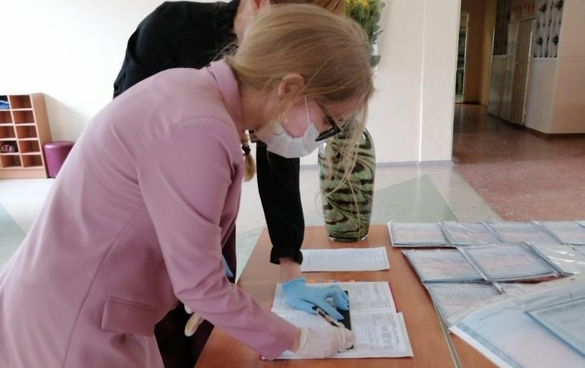

11 класс

Единый государственный экзамен является независимой формой оценки выпускников, которая позволяет достаточно достоверно выявить общие тенденции и закономерности в исследовании качества образования в школе.

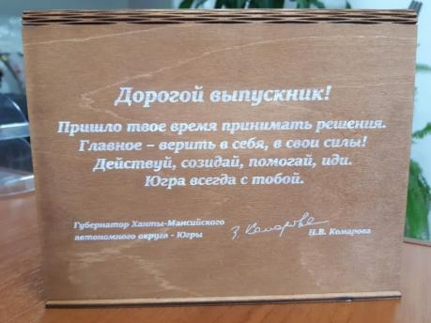 | 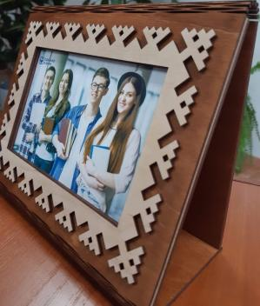

В 2020 все выпускники 11 классов получили аттестаты по результатам промежуточной аттестации, 10 выпускников получили аттестаты с отличием, экзамен по математике базового уровня не проводился. Экзамены по выбору сдавали только те выпускники, которые планировали поступление в вузы, таким образом, из 73 выпускников, допущенных к ГИА, ЕГЭ сдавали 54 человека.

Предметы ЕГЭ | Количество обучающихся, выбравших предмет для сдачи ЕГЭ | Количество обучающихся, сдававших ЕГЭ | Разница
Русский язык | 73 | 54 | - 19
Математика (базовый уровень) | 45 | 0 | -
Обществознание | 37 | 27 | -10
Математика (профильный уровень) | 28 | 25 | -3
Биология | 11 | 9 | -2
Информатика и ИКТ | 9 | 7 | -2
Английский язык | 3 | 2 | -1
История | 19 | 15 | -4
География | 2 | 1 | -1
Химия | 8 | 8 | =
Физика | 12 | 10 | -2
Литература | 0 | 0 | =

Средний тестовый балл ЕГЭ

Предметы | 2018 | 2019 | 2020 | Динамика
Русский язык | 61 | 64 | 61 | -3
Математика (базовый уровень) | 3,5 | 4 | - | -
Математика (профильный уровень) | 41 | 53 | 37 | -16
Английский язык | - | 66
Биология | 46 | 48
География | 59 | 59 | 57 | -2
Информатика | - | 60 | 45 | -15
История | 32 | 49 | 48 | -1
Литература | - | 71 | - | -
Обществознание | 48 | 49 | 46 | -3
Физика | 45 | 46 | 39 | -7
Химия | 41 | 45 | 60 | +15
Средний балл по школе | 46 | 51

Результаты ЕГЭ закономерно хуже по ряду причин: неготовность учеников самостоятельно осуществлять подготовку к ГИА, учиться в дистанционном режиме, психологическая и эмоциональная нестабильность всех участников образовательных отношений связи со сложной эпидемической ситуацией, перенос экзаменов на июль - август, к сожалению, были попытки сдать экзамены без подготовки в надежде на удачу.
Наиболее высокие результаты достигнуты по химии (87 Киселева Эвелина), русскому языку (Быкова Анна и Дик Ангелина 91).
Сдача экзаменов в сложных условиях обнажила пробелы в работе классных руководителей с родителями и выпускниками, организации профориентационной и психологической подготовки, полученный опыт очень важно учесть в планировании работы на будущий учебный год.

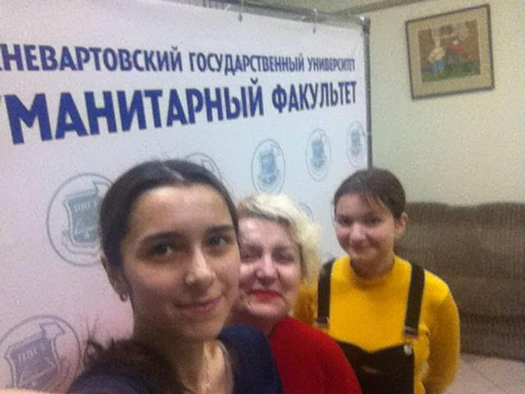

Всероссийская олимпиада школьников

Этап | 2017 год | 2018 год | 2019 год
Школьный | 53 победителя, 132 призера | 694 участника, 66 победителей, 155 призеров | 848 участников, 74 победителя, 164 призера
Муниципальный (подготовившие педагоги) | 2 призовых места (Пискорский М.А.) | 4 призовых места  (Пискорский М.А., Ткаченко О.В., Морозова Е.Н.) | 51 участников,  1 победитель (Ткаченко О.В.),  3 призера (Морозова Е.Н., Пискорский М.А., Плюшкина А.Е.)
Региональный | 0 | 0 | 2 участника (Квятковская Н.П., Ткаченко О.В.)

В 2019-2020 учебном году впервые за продолжительный промежуток времени обучающийся МБОУ «СШ №19» стал победителем муниципального этапа всероссийской олимпиады школьников по географии, 2 обучающихся набрали необходимое количество баллов для участия в региональном этапе всероссийской олимпиады школьников.

Интеллектуальные олимпиады, НОУ, просветительские акции и конкурсы

№ | Наименование мероприятия | Результат | Педагог
 | II городской конкурс чтецов «Джалиловские чтения» | 3 место | Турченко Н.Р.
 | IX городской открытый конкурс чтецов «Если сердце мирам распахнуть…» | Диплом победителя в номинации «Самое искреннее исполнение» | Чистоедова С.В.
 | SMART- олимпиада ЮУрГУ по экономике | 1 призер | Морозова Е.Н.
 | Всероссийская олимпиада «Подари знание» | 1 место | Турченко Н.Р.
 | Всероссийская олимпиада «Подари знание» | 1 место | Березина Л.Р.
 | Всероссийский дистанционный заочный конкурс «Векториада 2020» | 1 место | Квятковская Н.П.
 | Всероссийский заочный конкурс «Векториада -2020» | 1 место | Турченко Н.Р.
 | Всероссийский конкурс «Мой успех» | 1 место | Чистоедова С.В.
 | Всероссийский конкурс в номинации «Исследовательские работы обучающихся» | 1 место | Березина Л.Р.
 | Всероссийский конкурс юных чтецов «Живая классика» | 3 место | Сангаджиева Н.В.
 | Всероссийский педагогический конкурс | 1 место в номинации «Письмо с фронта» | Березина Л.Р.
 | Всероссийский педагогический конкурс | 1 место в номинации «Правнуки победителей принимают эстафету мужества» | Березина Л.Р.
 | Всероссийский педагогический конкурс «Педлидер» | 1,2 место | Березина Л.Р.
 | Городская экологическая игра «Великолепная пятерка» (среди 5 классов) | 3 место | Плюшкина А.Е.  Турченко Н.Р.  Крылосова П.В.
 | Городской фестиваль «Грани познания» | Участие | Левченко Е.А.
 | Городской фестиваль «Страна почемучек» | 1 финалист | Альметова И.И.
 | Командный турнир «Математические бои» | Участие | Гуцу Н.А.
 | Международная акция «Тест по истории ВОВ»-30 | Участие | Морозова Е.Н.
 | Международная акция «Тест по истории Отечества»-30 | Участие | Морозова Е.Н.
 | Международная просветительская акция «Географический диктант» | Участие | Левченко Е.а.
 | Международный игровой конкурс по английскому языку «British Bulldog» | 1 место в школе, 3 место в регионе | Минеева Н.В.
 | Международный конкурс «Кроссворд» | 1 место | Турченко Н.Р.
 | Международный конкурс исследовательских работ школьников «Research start 2019/ 2020» | 2 место | Березина Л.Р.
 | Международный конкурс исследовательских работ школьников «Science Start – 2020» | 1 место | Березина Л.Р.
 | Международный педагогический конкурс (АНО «Научно-образовательный центр педагогических проектов», г. Москва) | 2 место в номинации «Экологическая культура» | Слабодчикова Е.В.
 | Олимпиада «Будущее Сибири» Томского политехнического университета по истории | Участие | Морозова Е.Н.
 | Олимпиада «Будущее Сибири» Томского политехнического университета по географии | 1 призер | Ткаченко О.В.
 | Олимпиада «Будущее Сибири» Томского политехнического университета по химии | 1 призер | Плюшкина А.Е.
 | Олимпиада «Интеллектуальный марафон» по русскому языку | Участие | Сангаджиева Н.В.
 | Олимпиада «Интеллектуальный марафон» по физике | Участие | Гуцу Н.А.
 | Олимпиада «Интеллектуальный марафон» Южно-Уральского государственного университета по физике | Участие | Слабодчикова Е.В.
 | Олимпиада «Интеллектуальный марафон» Южно-Уральского государственного университета по информатике | Участие | Хамбалеева А.Ю.
 | Олимпиада «Юниор» среди обучающихся начальных классов общеобразовательных организаций города Нижневартовска | Участие | Левченко Е.А.
 | Олимпиада по обществознанию ФГБОУ ВО Нижневартовского государственного университета | Участие | Морозова Е.Н.  Герасимова К.А.
 | Открытая региональная межвузовская олимпиада вузов Томской области (ОРМО)в 2019/2020 учебном году по профилю олимпиады «География» | 1 призер | Чебыкина Н.Л.
 | Региональный (отборочный) этап Всероссийской олимпиады школьников по вопросам избирательного права и избирательного процесса (Всероссийская олимпиада «Софиум) | 3 призера | Морозова Е.Н.
 | Региональный (отборочный) этап Всероссийской олимпиады школьников по географии (Всероссийская олимпиада «Софиум) | 1 призер | Чебыкина Н.Л.
 | Слёт научных обществ обучающихся образовательных организаций общего и дополнительного образования города Нижневартовска | 5 финалистов  1 призер | Ткаченко О.В.
 | Физико-математическая олимпиада Национального исследовательского университета «Московский институт электронной техники» | Участие
 | Х Международная Олимпиада по страноведению «Go West» | Участие | Малафеева Т.С.

Спорт и ЗОЖ

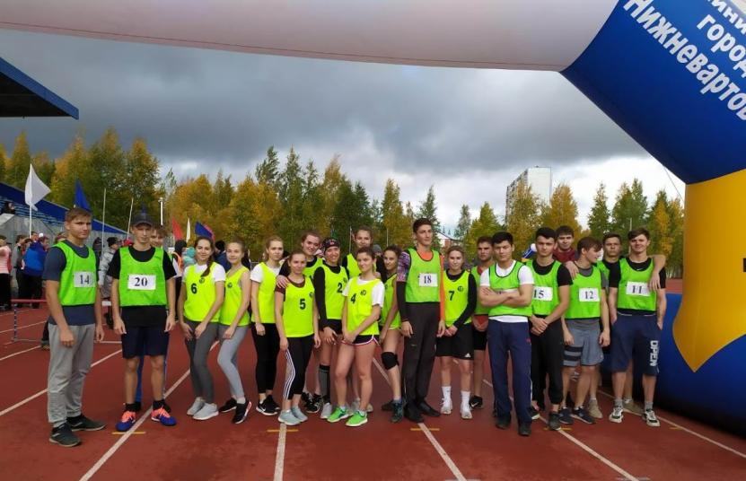

№ | Название мероприятия | Результат | ФИ, класс | ФИО педагога
 | Городской конкурс мультимедийной презентации «Здоровье- главная ценность» | Номинация Лучшая открытка- аппликация о пользе здорового образа жизни» | Кизилов Семен, 1Д | Мартьянова К.И.
 | Городской конкурс видеороликов «Зарядка – это здорово!» | Победитель он-лайн голосования на канале YouTube | Гейдаров Юнус, 2Б  Красноштанов Роман, 2Б  Красноштанов Александр, 2Б | Мартьянова К.И.
 | Городской турнир по настольному теннису «Малая ракетка» | Участие | 4-9 классы | Бархатов А.А.
 | Легкоатлетический кросс «Кросс Наций-2019» | 4 место  2 место – общекомандное  5 место  2 место -общекомандное | Девушки:  Быкова Анна, 11А  Островская Анастасия, 11А  Крухтанова Анастасия, 11Б  Кошелева Анастасия,11В  Притчина Ирина, 11В  Зинова Дарья , 10А  Логвинова Настя, 10А  Ефанова Яна, 9А  Пентескул Кристина, 9А  Амплеева Анастасия, 9 В  Юноши :  Кларин-Музыченко Максим, 11А  Ровкин Семен, 11А  Сбитнев Юрий, 11Б  Шевелев Артур, 11Б  Моллаев Азнаур, 11В  Юлдашев Шохаббос, 11В  Борисов Илья, 10А  Перли Вадим, 9А  Серкин Максим, 9А  Давыдов Максим, 9В | Коробкова Г.А.  Волков Р.Н.
 | Лично-командное первенство города Нижневартовска по настольному теннису «Новогодний турнир» | 2 место  1,2 место | Осипова Анастасия, 5В  Праслова Полина, 4Б | Бархатов А.А.
 | Открытое первенство города по лыжным гонкам | 3 место | Амплеева Анастасия, 9В | Коробкова Г.А.
 | Президентские состязания | 6 место (дев)  8 место (юн) | 9 классы | Коробкова Г.А.  Санатуллин Р.Р.
 | Турнир по волейболу «Товарищеские встречи» | 2 место (дев) | Алыбаева Айдана, 8В  Исхакова Аиша, 8В  Кадырова Айшат, 10А  Крухтанова Анастасия, 11Б  Невежина Ксения, 8В  Огнева Ксения, 8В  Поздеева Софья, 8В  Фазлыева Айгуль, 9В  Худайбердиева Дилнура, 9В  Шаяхметова Алина, 8В  Юнусова Элина, 8В | Коробкова Г.А.
 | Физкультурное мероприятие «Ещё один день волейбола» | Участие | 8-11 классы  12 человек (юн) | Коробкова Г.А.
 | Физкультурное мероприятие по лыжным гонкам, в рамках ХХХVIII открытой Всероссийской массовой гонки «Лыжня России- 2020» | Участие | 7-11 классы | Коробкова Г.А.  Волков Р.Н.
 | Чемпионат "ШВЛ" VII сезон лайт- лига (юноши) | 17 место (юн) | 9-11 классы  12 чел. | Коробкова Г.А.
 | Чемпионат "ШВЛ" VII сезон супер- лига (юноши) | 7 место (юн) | 11 классы. | Коробкова Г.А.
 | Чемпионат "ШФЛ" | Участие | 5-6 классы | Гаджиева А.А.

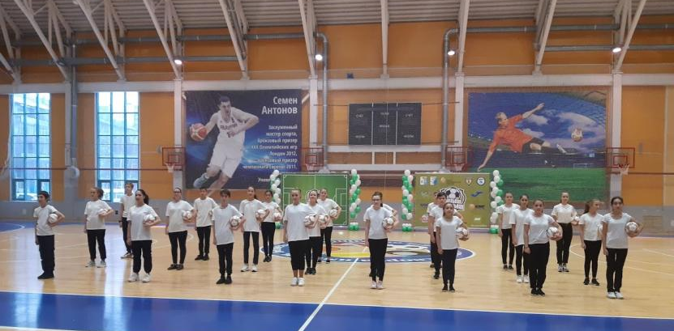

Как видно из таблицы, можно отметить результативность работы учителей Коробковой Г.А., Мартьяновой К.И., Бархатова А.А.

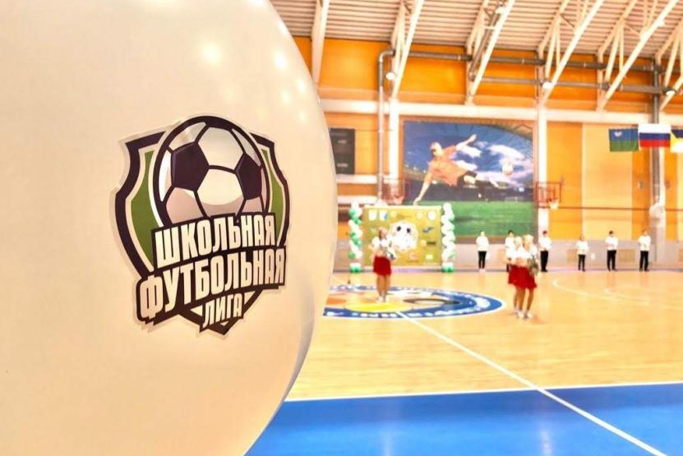

Мы – за безопасность!

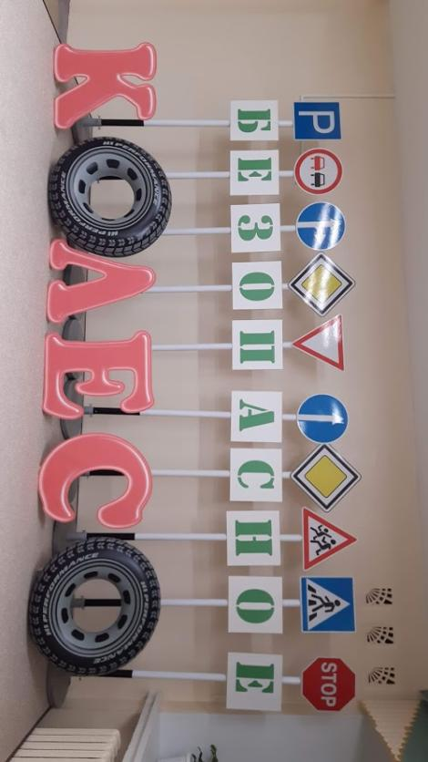

№ | Название мероприятия | Результат | ФИ обучающихся, класс | ФИО педагога
 | Городские соревнования «Безопасное колесо» | 1 место | Кугенев Вячеслав, 5В  Ретинская Виктория, 4А  Смакова Милена, 5А  Шертанов Ренат, 5Б | Сорокина Н.Н.
 | Городской конкурс «Стань заметней на дорогах» | 2 место | Дубаева Вероника, 5А  Корчагина Полина, 5А | Сорокина Н.Н.

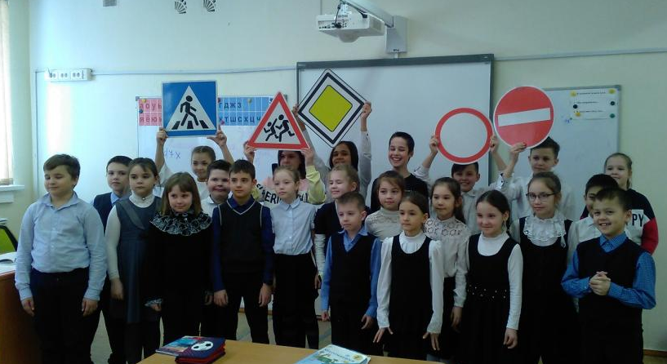

Художники и мастера

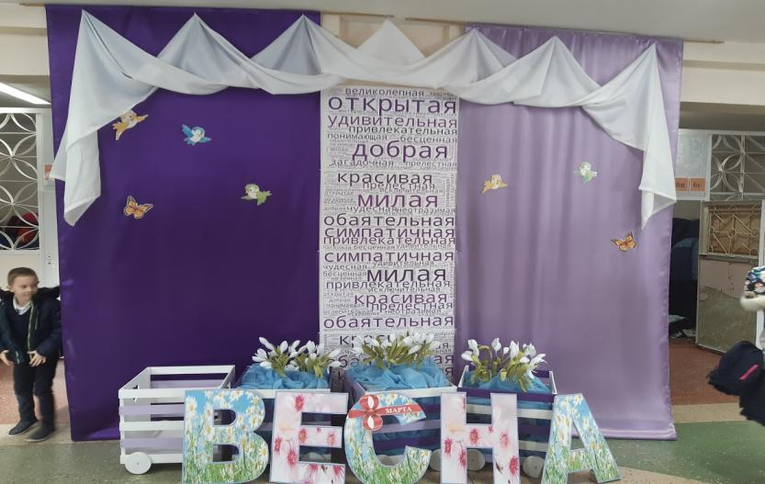

№ | Название мероприятия | Результат | ФИ обучающихся, класс | ФИО педагога
 | Городская выставка творческих работ «Мы против террора. «Беслан, мы помним» | 2 место | Мавроди Елизавета, 5А  Хасанова Дарина, 5А  Цацина Валерия, 5А | Турченко Н.Р.  Логинова З.Н.
 | Городской конкурс «В свете Рождественской Звезды» | 2 место  3 место | Герасименко Александра, 11В  Максименко Полина, 11В | Черных Е.В.  Коробкова Г.А.
 | Городской конкурс «Новогодняя театральная игрушка» | 1 место  2 место | Гареева И, 2Д  Капшуков Д, 2А  Лямина А., 2Б | Березина Л.Р.
 | Городской конкурс детских рисунков «Охрана труда глазами детей 2019» | Дипломы участников | Фукалов Михаил, 6А  Крайнова Милла, 6В  Васильева Кристина, 6Г  Демичева Дарья, 9В | Логинова З.Н.
 | Городской конкурс листовок «В защиту хвойных деревьев» | 3 место | Костенко В., 7Г | Логинова З.Н.
 | Городской конкурс листовок «В защиту хвойных деревьев» | 2 место | Кузьмина Милана, 2А | Пачева Н.Н.
 | Городской конкурс на лучшую новогоднюю игрушку | Лауреат  3 место | Мамистова Маргарита, 2Д  Гультяев Иван, 2Г | Григорьева Ю.Ю.  Кильченбаева А.С
 | Городской конкурс новогодних игрушек | 3 место | Гультяев Иван, 2 Г  Мамистова Маргарита, 2Д | Черных Е.В.  Шарыпова В.О.
 | Городской конкурс декоративно-прикладного творчества «Русь мастеровая» | 2 место | Балдина Дарья, 9Б | Нугуманова А.А.
 | Международный конкурс изобразительного и декоративно-прикладного творчества «Творческая мастерская» | 1 место | Манапова Элина, 5Г | Березина Л.Р.
 | Международный конкурс изобразительного и декоративно-прикладного творчества «Калейдоскоп творческих идей» | 1 место | Гаффарова Райхона, 5Г | Березина Л.Р.
 | Общероссийский конкурс юных талантов «Саммит.Высшая лига образования» | 1 место | Вилигурин Виктор, 6А | Логинова З.Н
 | Региональный конкурс «Моя любимая семья» | Участие | Костенко Виктория, 7Г  Кулдашова Зухра, 5Г,  Манапова Элина, 5Г  Мухаметшина Элина, 5Г  Мухопадова Людмила, 5В  Нозимова Аниса, 5В  Ситдикова Лилия, 5В | Логинова З.Н.
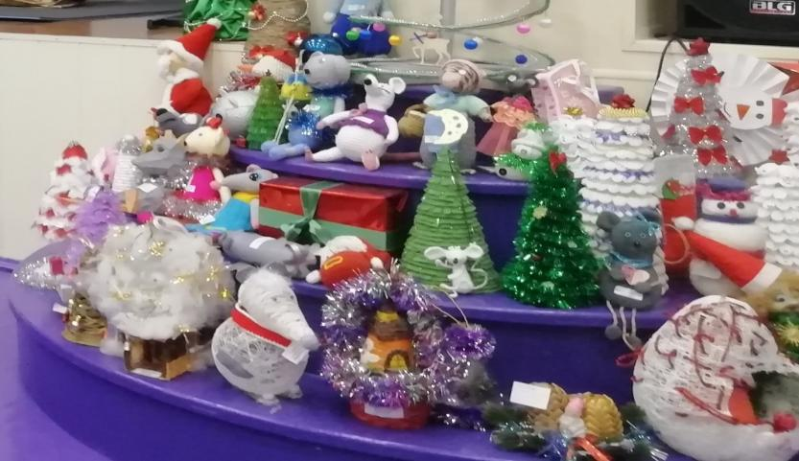
Пишем стихи! Выступаем! Снимаем кино!

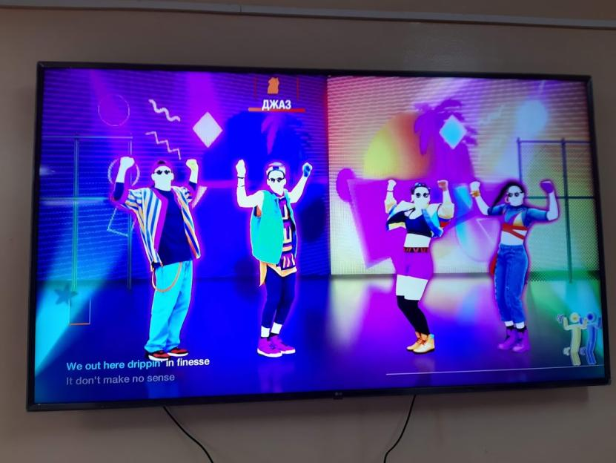

№ | Название мероприятия | Результат | ФИ обучающихся, класс | ФИО педагога
 | Городской конкурс «День отцов» | 2 место | Сорвин Павел, 2Г | Кильченбаева А.А.
 | Городской конкурс видеороликов «Когда семья вместе, это очень интересно» | Диплом участника | Семья Поварницыных, 3А | Чистоедова С.В.
 | Городской конкурс детского творчества «Мой папа самый лучший» | 3 место | Меджидова Эспет, 6А | Фролов Я.А.
 | Городской конкурс детского творчества «Мой папа самый лучший» | 2 место | Сорвин Павел, 2Г | Кильченбаева А.А.
 | Городской конкурс детского творчества «Мой папа самый лучший» | Дипломы участников | Меджидов Ризван, 3Б  Веремейчик Илья, 2Б  Ханова Ульяна, 1Б  Яхимович Анжелика, 3В  Еряшев Александр, 3В | Комарова С.В.  Николаева Е.А.  Байдавлетова А.А.  Петренко М.С.
 | Международный конкурс видеороликов «Права человека нашими глазами» | 3 место | Глущенко Полина, 7Б  Асланова Мадина, 7Б  Веремейчик Александра,7Б | Шарыпова В.О.  Никогосян А.С.
 | Общероссийский конкурс юных талантов «Саммит.Высшая лига образования» | 1 место | «Школьная медиастудия» | Фролов Я.А.
 | Региональный конкурс «Природе края строки посвящаем» | 3 место | Бухнач Максим, 1Б | Байдавлетова А.А.
 | Региональный конкурс «Природе края строки посвящаем» | Сертификаты участников | Варфоломеев Владислав, 1Б  Яров Дмитрий, 1Б | Байдавлетова А.А.
 | Региональный конкурс социальных видеосюжетов «Новый взгляд» | Участие | Волков Дмитрий,6А  Иванова Кристина, 7Г | Василенко А.В.  Шарыпова В.О.

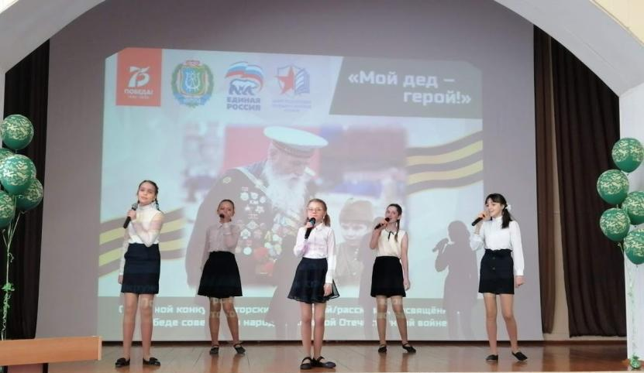

Социальные конкурсы и акции

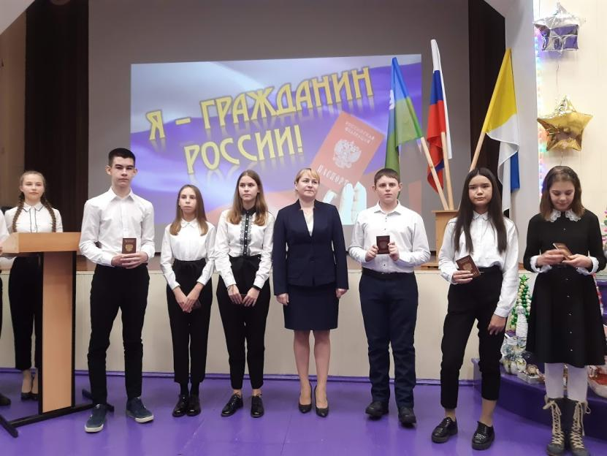
№ | Название мероприятия | Результат | ФИ обучающихся, класс | ФИО педагога
 | Всероссийский конкурс «Конституция и мы» | 1 место | Горбунова Юлия, 4Б | Бормотов А.А.
 | Городской конкурс «Ориентир года» | Лауреат | Киселева Эвелина, 11В | Василенко А.В.
 | Городской конкурс сочинений в рамках проекта по разработке бренда города Нижневартовска | 3 место  Диплом победителя | Халикова Арина, 6Б | Нестеренко В.В.
 | Городской конкурса творческих работ «Правопорядок и мы» | 2 место  2 место  Номинант | Гультяев Иван, 2Г  Островская Анастасия, 11А  Крухтанова Анастасия, 11Б | Кильченбаева А.С  Сангаджиева Н.В.  Морозова Е.Н.
 | Муниципальный этап Всероссийской акции «Я – гражданин России» | Сертификаты участников | Фигурина София, 9В  Егорова Маргарита,7А  Лобода Диана, 7А  Тажетдинова Ангелина, 7Б  Богданова Полина, 7А  Брехова Оксана,7А | Черных Е.В.

Социальная активность и внешние связи школы
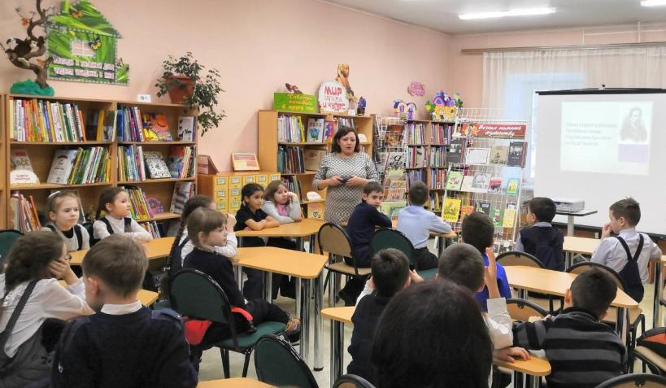

В школе наработаны прочные социальные связи, взаимодействие со многими организациями успешно реализуется на протяжении десятков лет.

В течение очного периода обучения было организовано 63 выхода с 871 учеником: 37 раз мероприятия проходили в школах города, посещено 7 мероприятий в Центральной библиотеке, трижды в «ЦДТ», дважды ученики посещали ЦДиЮТТ «Патриот», МБУ «Детская библиотека №2», СЦ «Юниор», ФСК "Легкоатлетический манеж", а также по разу побывали в МАУ «ЦДБ», Зале международных встреч, ФСК «Триумф», Городском парке культуры и отдыха им.40-летия Победы, на Стадионе им.А.М.Беляева, озере Комсомольское; пообщались с участниками Городского Совета ветеранов и Совета Ветеранов войны, труда Вооруженных сил и правоохранительных органов.

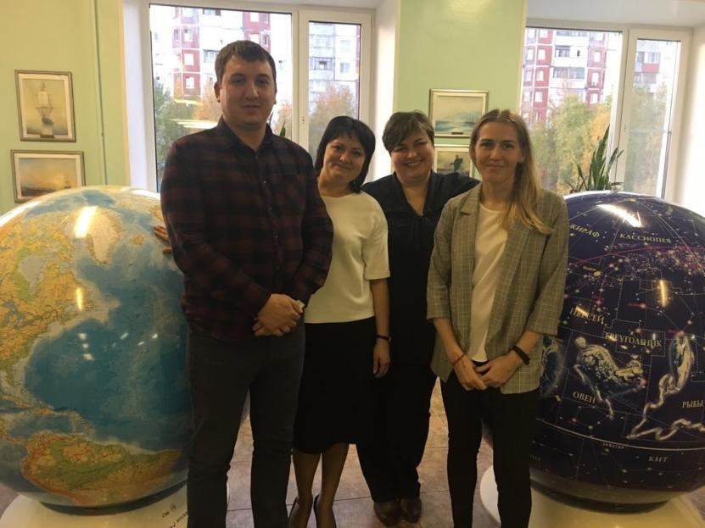

Членство в ассоциациях, профессиональных объединениях
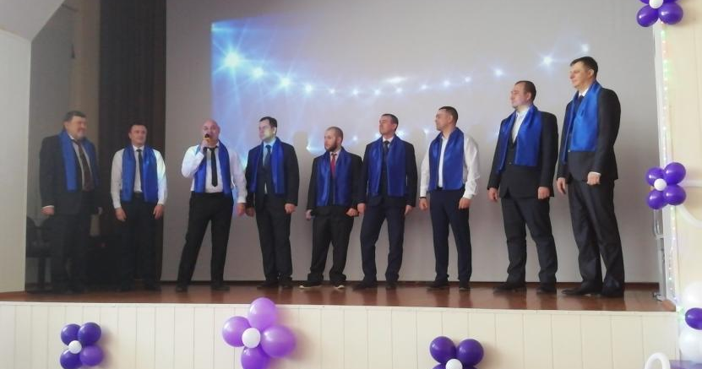
Первичная профсоюзная организация образовательного учреждения – добровольная организация работников, созданная для представительства и защиты их прав, социально-экономических интересов является структурным звеном организации профсоюза работников образования и науки РФ. Профсоюзный комитет ставит перед собой задачи по сплочению коллектива, решению возникающих трудовых вопросов, организации яркой, полезной и интересной общественной деятельности сотрудников школы.
Ежегодно первичная профсоюзная организация пополняется новыми членами из новоприбывших педагогов, среди которых ярко выделяются творчеством и инициативностью молодые специалисты. На учете в профсоюзной организации школы состоят 119 человек. Общий процент охвата профсоюзным членством – 99%. Охват профсоюзным членством молодых специалистов составляет 100 %. Для оперативного учёта членов профсоюза создана электронная база данных.
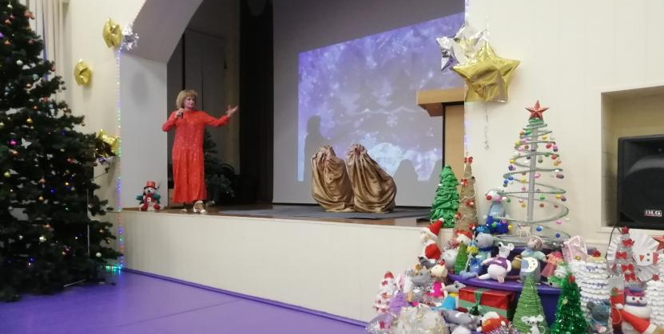
Работа первичной профсоюзной организации строится на принципах социального партнерства и успешного конструктивного сотрудничества с администрацией школы. Профсоюзный комитет принимает участие в согласовании нормативных и локальных документов, распределении фонда стимулирования труда. Члены профкома входят в состав всех комиссий. В 2020 году профсоюзный комитет планово осуществил проверку организации работы по охране труда, борьбе с коррупцией, исполнению трудового законодательства.
В 2019 году принят и прошёл уведомительную регистрацию Коллективный договор, который регулирует вопросы условий труда, организации отдыха, предоставления льгот и гарантий работникам общеобразовательного учреждения. Под контролем профсоюза соблюдение трудового законодательства о приёме на работу, переводе на другую работу, увольнении, ведении трудовых книжек, своевременность заполнения результатов аттестации, режим рабочего времени и времени отдыха, выплата надбавок стимулирующего характера сотрудникам школ, финансирование мероприятий по охране труда и улучшению условий труда работников, оказание им материальной помощи.

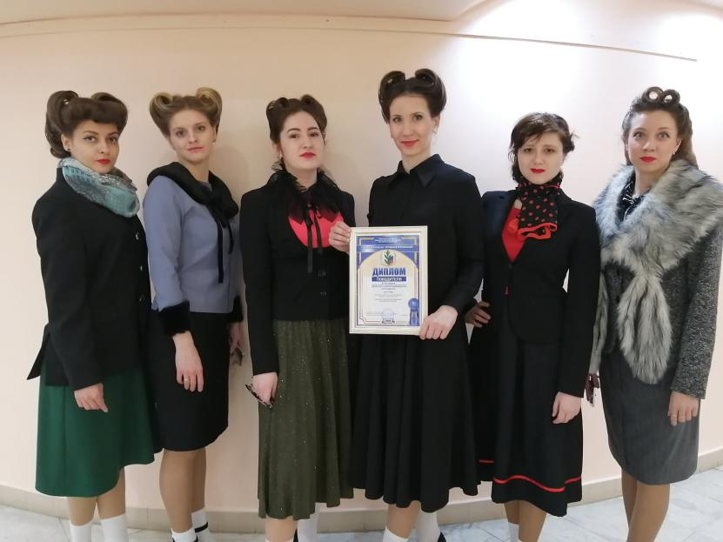

Администрация и профсоюзный комитет уделяют пристальное внимание культурно – массовой, просветительской и спортивно-оздоровительной работе, способствуя созданию комфортного микроклимата, работоспособности и сплочению коллектива. Раскрытию творческих талантов, креативности сотрудников способствуют проводимые в коллективе торжественные собрания, праздничные концерты ко Дню учителя с приглашением ветеранов педагогического труда, Новый год, День Защитников Отечества, 8 марта, корпоративный профессиональный конкурс «Признание», празднование Дня пожилого человека, посещение театральных спектаклей и концертов, чествование юбиляров, организация Дней охраны труда, ГТО и спортивных соревнований.
Члены профсоюза – активные участники городских общественно-политических акций и мероприятий, туристических слетов, смотров художественной самодеятельности.
В течение года молодые педагоги привлекались к участию в профессиональных конкурсах, мероприятиях, флешмобах.
На ХI городском Фестивале самодеятельного творчества среди работников образовательных организаций города, посвященном 75-летию со Дня Победы в Великой Отечественной войне «Люблю свое Отечество, горжусь его победами» они были удостоены дипломов победителей и призеров.

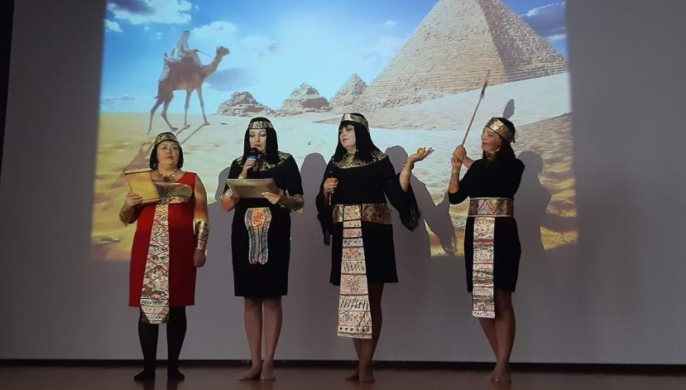

Председатель школьной первичной профсоюзной организации Герасимова Клавдия Александровна в 2019 была выдвинута и единогласно избрана членом городского комитета работников образования и науки РФ.
Опыт работы школы по организации наставничества, создании проектов с молодыми специалистами был высоко оценен – статья «Инвестиции в будущее» опубликована не только на портале региональной профсоюзной организации, но и в главном педагогическом издании страны – «Учительской газете».
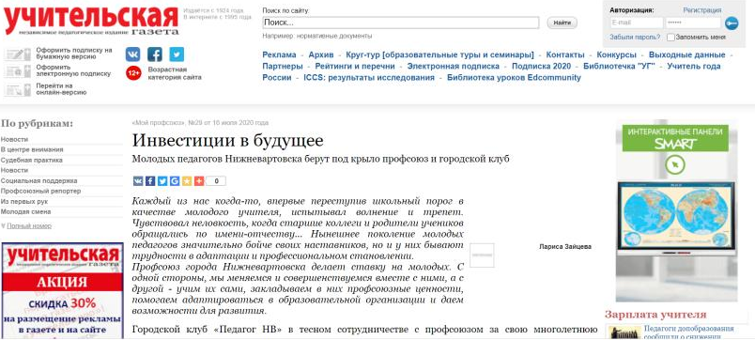

Кадровый потенциал
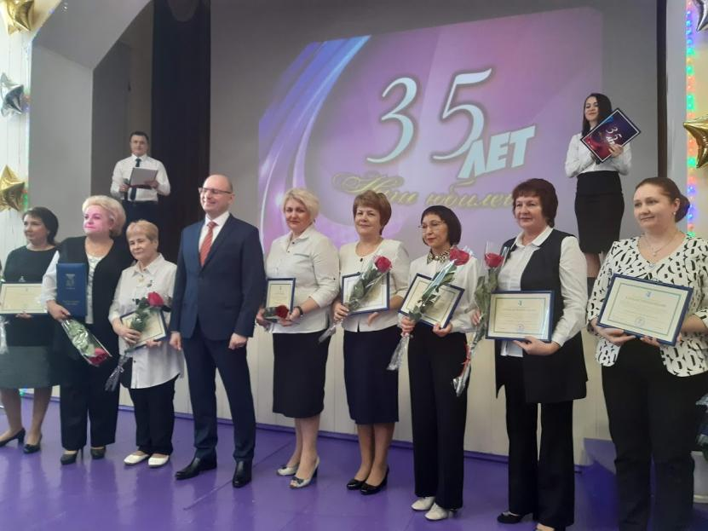

Кадровый потенциал учреждения является наиболее важным ресурсом, позволяющим осуществлять качественный образовательный процесс. На 01.08.2020 в школе работают 112 сотрудников: это учителя, педагоги-организаторы, заместители руководителя, социальный педагог, педагог-психолог, учитель-логопед, преподаватель-организатор ОБЖ, инструктор по плаванию, методист, заведующий библиотекой, технические работники, работники бухгалтерии, специалисты по кадрам и по охране труда, сторожа, вахтеры, рабочий КОРЗ, водитель, лаборанты, инженеры.
Профессионализм педагогических кадров МБОУ «СШ №19» растет. Из 86 работников образовательного учреждения, ведущих педагогическую деятельность, на конец 2019 - 2020 учебного года 30 педагогических работников имеют высшую и 16 - первую квалификационные категории, у 79 - высшее образование, 7 – среднее профессиональное образование.
Педагоги школы осуществляют экспертную деятельность (39 в прошедшем учебном году участвовали в работе жюри, олимпиадных комиссий и т.п.), результативно участвуют в конкурсах профессионального мастерства, демонстрируя высокую квалификацию и мастерство, занимают призовые места на мероприятиях муниципального, федерального и международного уровней.
Многие работники школы имеют отраслевые награды: в школе трудятся Отличник народного просвещения, Почётные работники общего образования, Ветераны труда Российской Федерации, педагоги, награжденные грамотами, благодарственными письмами всех уровней.
Педагоги школы результативно участвуют в конкурсах профессионального мастерства, демонстрируя высокую квалификацию и мастерство, занимают призовые места на мероприятиях муниципального, федерального и международного уровней.

№ | Название мероприятия | ФИО участника, должность | Результат
 | Окружной конкурс среди педагогических работников Ханты - Мансийского автономного округа-Югры на лучшую работу по вопросам избирательного права и избирательного процесса, повышения правовой и политической культуры избирателей, участников референдума), организаторов выборов (первый этап) | Байдавлетова Алсу Азатовна, учитель начальных классов | I место в номинации «Информационная среда»
 | Международный конкурс профессионального мастерства «Содружество молодых педагогов» | Байдавлетова Алсу Азатовна, учитель начальных классов | Диплом – II место
 | Конкурс профессионального мастерства «Педагог года города Нижневартовска – 2020» (номинация «Сердце отдаю детям») | Мартьянова Ксения Игоревна, педагог-организатор | Диплом призера (суперфиналиста)
 | Конкурс профессионального мастерства «Педагог года города Нижневартовска – 2020» (номинация «Менеджер в образовании») | Шахматова Полина Викторовна | Диплом финалиста
6. | Городской конкурс «Лучший киберволонтер в 2019 году» | Кулачок Антон Васильевич, заместитель директора | 2 место
7. | Международный педагогический конкурс (номинация «Выдающийся учитель») | Слабодчикова Елена Валерьевна, учитель физики | Диплом 1 степени
В 2020-2021 учебном году необходимо усилить внимание к методическому сопровождению участия педагогов в профессиональных конкурсах.
Для обеспечения качества образования созданы условия для повышения профессионального мастерства педагогов, так, в 2019-2020 учебном году курсы повышения квалификации прошли 68 педагогических работников, ведь реальность такова, что работать педагогом и не учиться невозможно. Все сотрудники школы постоянно участвуют в вебинарах, онлайн-конференциях, сетевых проектах.

Год | 2017 | 2018 | 2019 | 1 полугодие 2020
Доля учителей, прошедших КПК | 44,8% | 31 (48%) | 45 (52%) | 35 (41%)

Кадровая политика направлена на обеспечение законодательных требований к уровню квалификации педагогов и создание условий для непрерывного самосовершенствования и обмена опытом через освоение дополнительных образовательных программ, участие в работе методических объединений, городских ресурсных методических центров, проведение открытых уроков, наставничество и др.

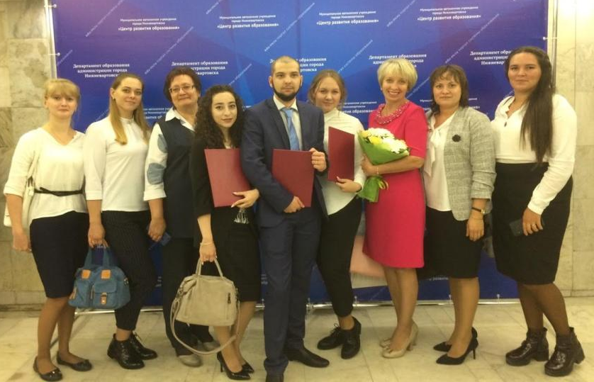

Второй раз в школе прошел внутрикорпоративный профессиональный конкурс «Признание», торжественное подведение итогов которого прошло в рамках празднования Дня учителя. Коллективным решением педагогов школы лучшими в прошедшем 2018-2019 учебном году названы стали самые творческие, результативные и активные учителя. Теперь их портреты украшают школьную Доску почета «Primus inter pares».

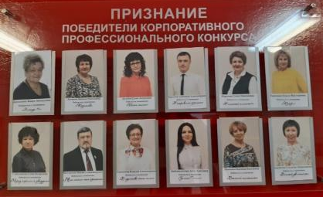 | 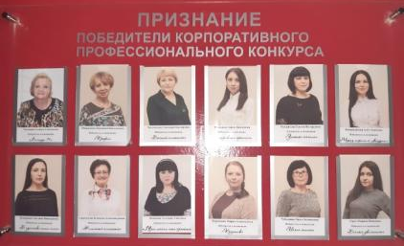

№ | Номинация | Победитель
 | «Икона стиля» – за умение одеваться соответственно дресс-коду, но в то же время креативно | Чебыкина Нина Леонидовна
 | «Профи» – за создание и внедрение эффективной системы подготовки обучающихся и высокие стабильные результаты обучающихся по ГИА | Шипицина Вероника Николаевна
 | «В единстве наша сила» – за активное участие в работе профсоюзной организации | Комарова Светлана Викторовна
 | «Вечный двигатель» – за пропаганду здорового образа жизни | Орел Марина Ивановна
 | «Через тернии к звёздам» – за победу научного проекта, исследовательской работы в конкурсе | Байдавлетова Алсу Азатовна
 | «Позитив» – за позитивное отношение к жизни и к профессии; за доброжелательность к коллегам, коммуникабельность, отзывчивость, готовность прийти на помощь, поддержать | Журавлева Мария Анатольеван
 | «Классный классный» – за умелое руководство классным коллективом и круглосуточную заботу о классе | Герасимова Клавдия Александровна
 | «Высший пилотаж» – за достижения в профессиональной сфере | Чистоедова Светлана Викторовна
 | «Золотое сечение» – за активное использование ИКТ в процессе обучения | Романская Ксения Валерьевна
 | «Расправляя крылья» – за желание работать учителем и совершенствоваться на этом пути | Фазылова Дарья Динаровна
 | «Моя школа – моя крепость» – за активную работу по благоустройству школы, кабинета | Пашкова Альмира Лаисовна
 | «Легенда – 19» за многолетнюю, стойкую любовь к профессии | Тихонова Галина Александровна

Диссеминация лучшего опыта педагогов школы осуществлялась на мероприятиях площадок форсайт-центра «Учитель будущего (русский язык)» (Зайцева Л.В., Шахматова П.В., Левченко Е.А., Красняк В.С., Фролов Я.А..) в рамках окружного августовского педагогического совета (Зайцева Л.В., Шахматова П.В.), совещания педагогических работников образовательных организаций Нижневартовска (Зайцева Л.В.) и Нижневартовского района (Шахматова П.В.).

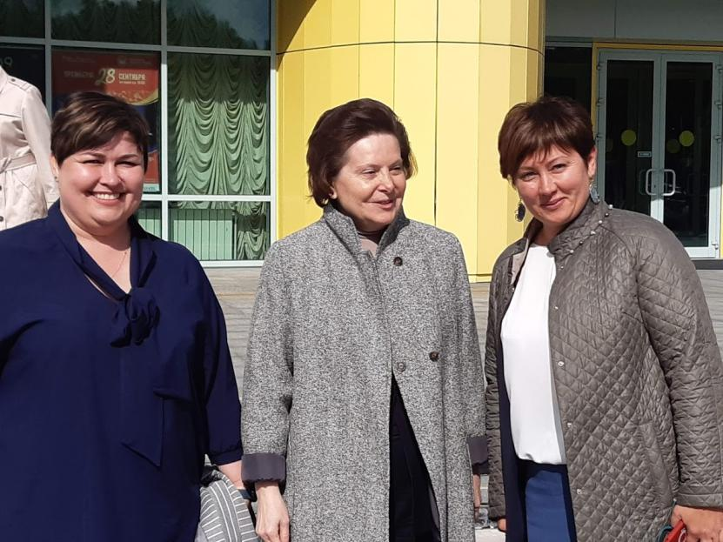
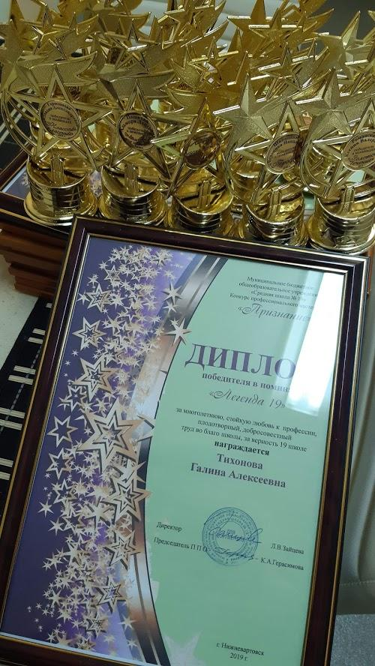

Финансовые ресурсы и их использование
Школа имеет финансовую самостоятельность и осуществляет оперативное управление бюджетными и внебюджетными средствами. Финансовые нужды образовательного учреждения в рамках реализации развития в основе своей покрываются главным образом за счет бюджетного финансирования через предоставление субсидии на выполнение муниципального задания, а также целевых субсидий на иные цели. (Таблица № 1)
Учет средств ведется на лицевом счете, открытом в департаменте финансов администрации города Нижневартовска для операций:
- с субсидиями на выполнение муниципального задания,
- со средствами от приносящей доход деятельности,
- средствами во временном распоряжении;
- для операций с иными субсидиями,
- бюджетными инвестициями.
Финансовое обеспечение школы является стабильным и имеет тенденцию к увеличению, что связано с ростом количества обучающихся: 164 768 808,95 руб. в 2019 году и 168 284 826,80 руб. в 2020 году.
Источниками получения финансовых средств в 2019-2020 учебном году являлись
- региональный бюджет,
- муниципальный бюджет,
- внебюджетные средства.

Годовой бюджет и распределение по источникам финансирования

2019 год 2020 год

Региональные субсидии (окружной бюджет) направлены на оплату труда работников школы и начислений на выплаты по оплате труда, на учебные расходы, необходимые для организации образовательного процесса (перечень технических средств обучения и наглядных пособий утвержден департаментом образования и молодежной политики ХМАО-Югры), на обеспечение питанием обучающихся.
Средства муниципального бюджета (местный бюджет) расходуются на оплату коммунальных услуг, работ и услуг по содержанию имущества, услуг связи, на увеличение стоимости материальных запасов и транспортные услуги.
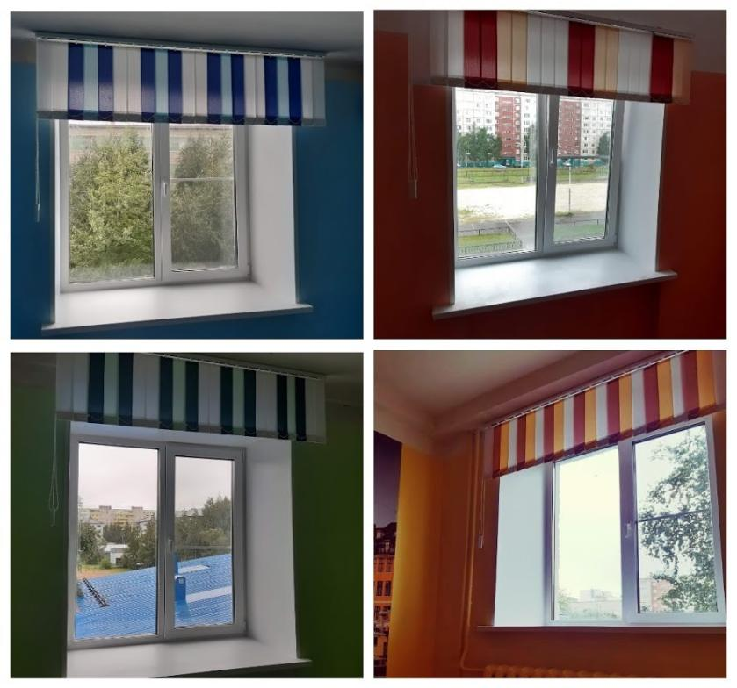
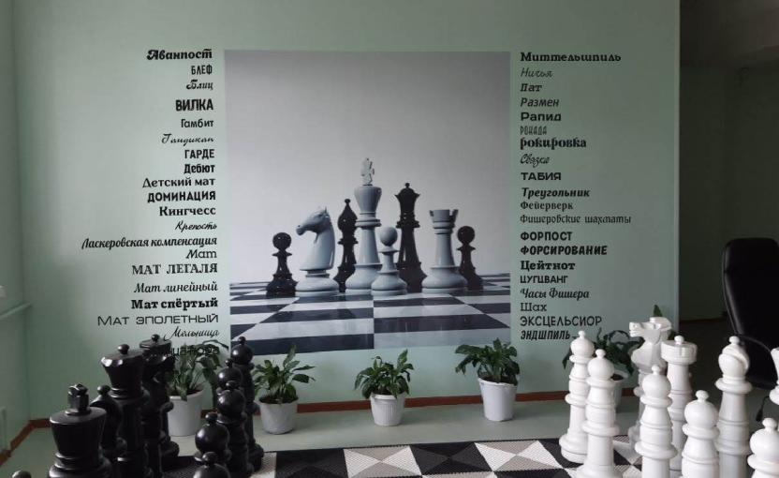

Направления использования бюджетных средств
городского и окружного бюджетов
Таблица № 1
№ | Направления использования субсидии | Расходы всего (руб.)
 |  | 2019 | 2020
1 | Субсидия на выполнение муниципального задания за счет средств бюджета города | 9 220 600,00 | 9 607 200,00
2 | Субсидия на выполнение муниципального задания за счет субвенции для обеспечения государственных гарантий на получение образования и осуществления переданных органам местного самоуправления муниципальных образований автономного округа отдельных государственных полномочий в области образования | 131 379 000,00 | 137 691 100,00
3 | Субсидия на выполнение муниципального задания за счет субвенции на социальную поддержку отдельных категорий обучающихся в муниципальных общеобразовательных организациях, частных общеобразовательных организациях, осуществляющих образовательную деятельность по имеющим государственную аккредитацию основным общеобразовательным программам | 10 496 569,05 | 9 518 360,00
4 | Субсидия на выполнение муниципального задания за счет средств бюджета города на создание условий для организации отдыха детей в каникулярное время в лагерях, организованных на базе муниципальных образовательных организаций  в том числе: | 1 463 458,95 | 1 048 350,00
5 | оплата труда, канцелярские и хозяйственные товары, учебные расходы, прочие работы, услуги | 899 400,00 | 500 850,00
6 | страхование детей в лагерях , питание детей в лагерях | 564 058,95 | 547 500,00
7 | Субсидия на выполнение муниципального задания за счет средств бюджета округа на создание условий для организации отдыха детей в каникулярное время в лагерях, организованных на базе муниципальных образовательных организаций | 821 850,00 | 821 850,00
9 | на компенсацию расходов на оплату стоимости проезда и провоза багажа к месту использования отпуска и обратно работникам учреждения и неработающих членов его семьи (КС006.20.0002) | 1 666 303,30 | 1 620 730,00
10 | на выплаты социального характера работникам учреждений, установленные муниципальными правовыми актами (КС 006.20.0003) | 477 000,00 | 284 000,00
11 | Текущий ремонт (КС 006.20.0007) | 75 000,00 | 1 090 400,00
12 | На расходы, не отнесенные к нормативным затратам, связанным с выполнением муниципального задания, к бюджетным инвестициям и к публичным обязательствам перед физическими лицами в денежной форме, полномочия по исполнению которых переданы в установленном порядке учреждению (КС 006.20.0010) | 104 000,00 | 795 000,00
13 | На финансирование наказов избирателей за счет средств, поступивших от депутатов Думы Ханты-Мансийского автономного округа-Югры (КС 006.20.0022) | 0,00 | 127 799,00
14 | Муниципальная программа "Укрепление пожарной безопасности, защита населения и территории города Нижневартовска от чрезвычайных ситуаций природного и техногенного характера, мероприятия по гражданской обороне и обеспечению безопасности, защита населения и территории города Нижневартовска от чрезвычайных ситуаций природного и техногенного характера, мероприятия по гражданской обороне и обеспечению безопасности людей на водных объектах на 2018-2025 годы и на период до 2030 года" (КС 06.20.0018) | 0,00 | 398700,00
15 | Муниципальная программа «Доступная среда в городе Нижневартовске на 2018-2025 годы и на период до 2030 года» (КС 006.20.0012) | 0,00 | 75 000,00
16 | Муниципальная программа "Энергосбережение и повышение энергетической эффективности в муниципальном образовании город Нижневартовск на 2018-2015 годы и на перспективу до 2030 года" (КС 006.20.0013) | 1 751 800,00 | 0,00
17 | Муниципальная программа "Развитие социальной сферы города Нижневартовска на 2019-2030 годы" (КС 06.20.0019) | 6420,00 | 0,00
18 | На приобретение оборудования, учебно-методических комплектов и инвентаря (КС 006.20.0016) | 102 000,00 | 101 270,00
19 | На компенсацию расходов на оплату стоимости проезда к месту нахождения учебного заведения и обратно  (КС 006.20.0025) | 3 696,70 | 32 000,00
20 | На проведение работ по противопедикулезным мероприятиям и заключительной дезинфекции  (КС 006.20.0027) | 40 000,00 | 40 000,00
21 | Муниципальная программа "Комплекс мероприятий по профилактике правонарушений в городе Нижневартовске на 2015-2020 годы" (КС 006.20.0034) | 74 800,00 | 74 800,00
22 | На дополнительное финансирование обеспечение мероприятий по организации питания обучающихся (КС006.20.0036) | 5 610 880,00 | 4 865 475,00
 | ИТОГО: | 164 768 808,95 | 168 284 826,80

За счет средств, поступивших от депутата Думы Ханты-Мансийского автономного округа – Югры Великого Сергея Станиславовича в 2020 году (финансирование наказов избирателей), в сумме 506 078,00 были произведены ремонт входной группы и замена систем водоснабжения (ремонт труб в тренажерном зале цокольного этажа).

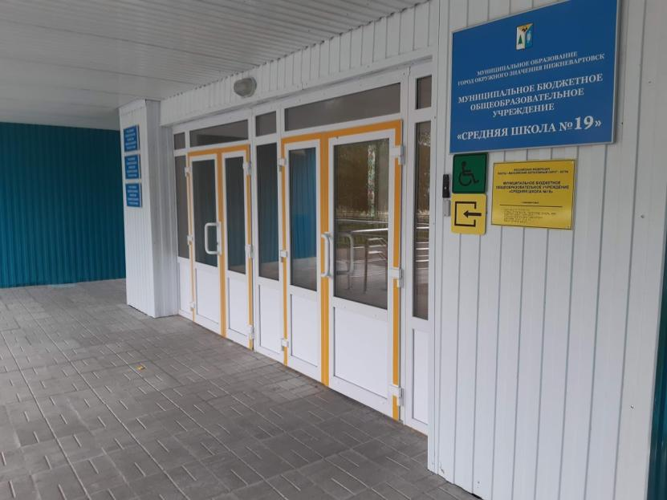

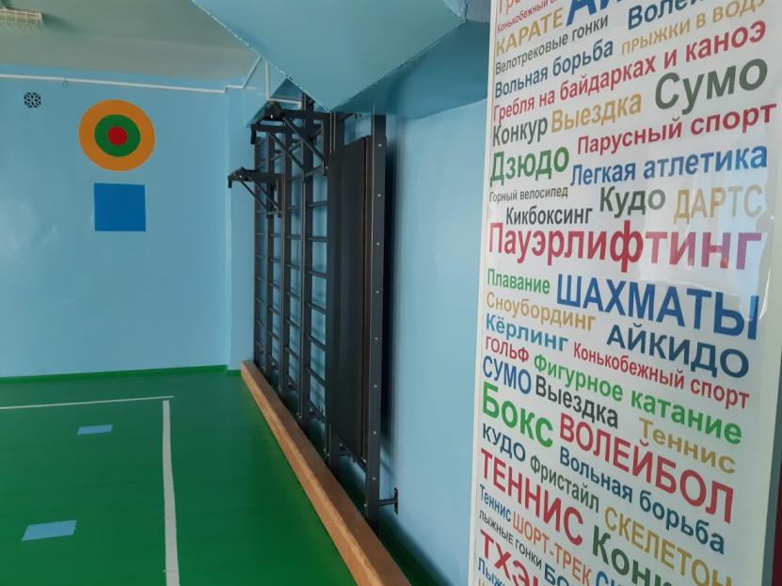

Использование средств от иной приносящей доход деятельности

Внебюджетные средства школы складываются из средств от платных образовательных услуг, от сдачи в аренду помещений и пожертвований.
Доход от организации дополнительных платных образовательных услуг составил в 2019 году 344 886,12 руб., в 2020 году (на 01.08.2020) - в связи с введенными карантинными мероприятиями – всего 17 802,76 руб.
Внебюджетные средства, полученные от сдачи в имущества аренду, в 2019 году составили 379 434,51 руб, в 2020 году ожидаются в размере 402 137,45 руб.
В качестве добровольного пожертвования физических и юридических лиц в 2019 году получено 7 700,00 руб, в 2020 году - 19 080,00 руб.
Средства были использованы на приобретение строительных материалов для проведения ремонта учебных кабинетов, оплату коммунальных услуг, услуг по содержанию имущества, текущие ремонтные работы, оплату труда работников, осуществлявших платные образовательные услуги, хозяйственные расходы.

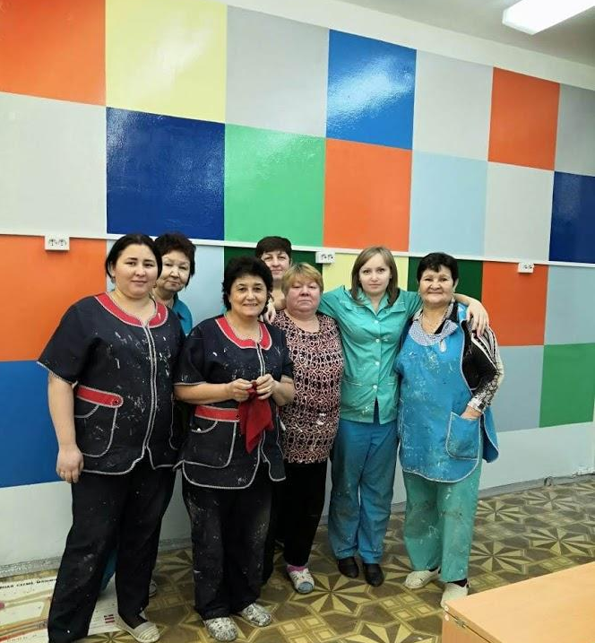
Стоимость платных услуг

Платные образовательные услуги осуществляются с целью наиболее полного удовлетворения образовательных потребностей обучающихся, запросов родителей (законных представителей). Организацией платных образовательных услуг руководите Байдавлетова Алсу Азатовна.
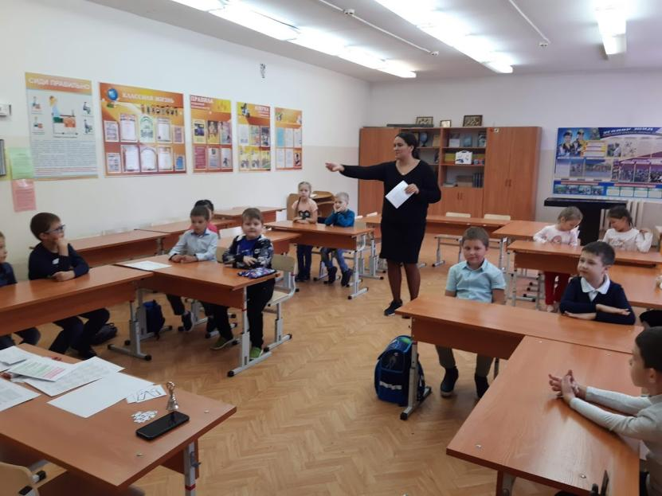
Школой предлагается углубленное изучение предметов образовательной программы, проведение занятий в кружках, на курсах и в студиях различной направленности - стоимость одного такого занятия на 1 человека составляет 121 рублей. Стоимость занятия в кружке «Юный технолог» и в театральной студии - 75 рублей.
В 2019 году введен новый вид услуг - проведение занятий по подготовке детей к обучению в школе "Введение в школьную жизнь", стоимость одного занятия на 1 человека составляет 115 рублей.
Тарифы на платные услуги рассматриваются специальной комиссией, утверждаются постановлением администрации города и размещаются на официальном городком сайте.

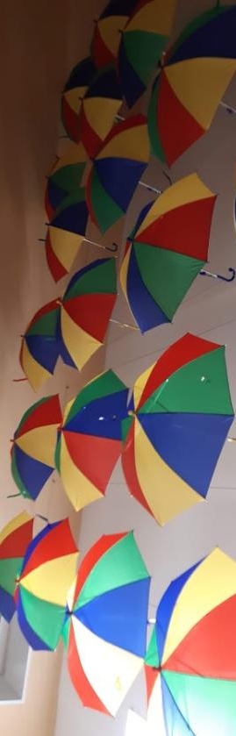
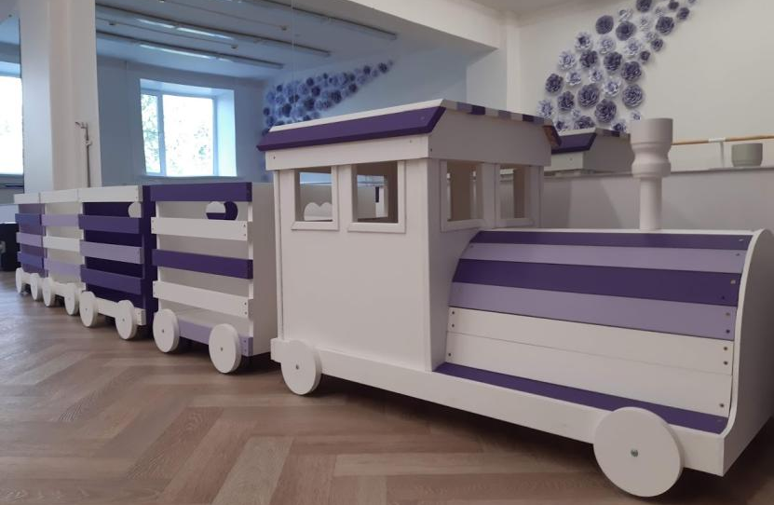

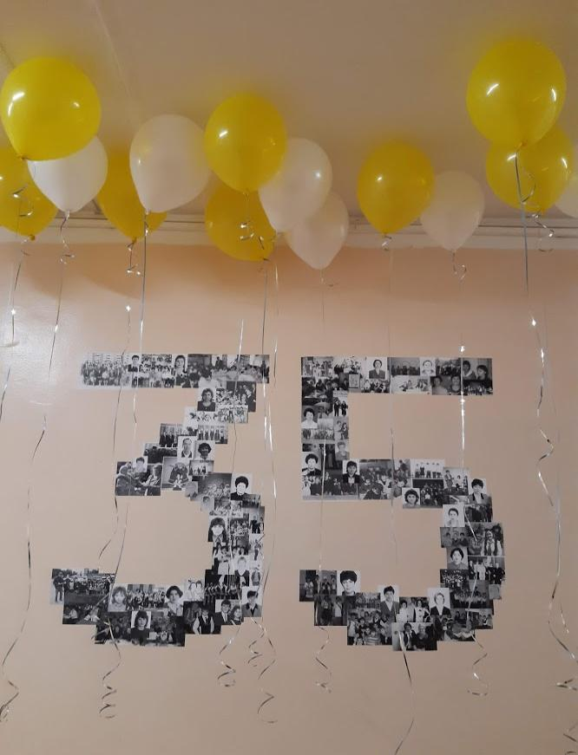

Решения, которые приняты по итогам общественного обсуждения

Общественные обсуждения в 2019-2020 учебном году реализовывались в форматах ученических форумов, которые ежемесячно проводились директором школы с обучающимися каждой параллели. Также ежемесячно проводились встречи с родительским советом (с представительством родительской общественности от каждого класса), ежеквартально - заседания управляющего совета школы

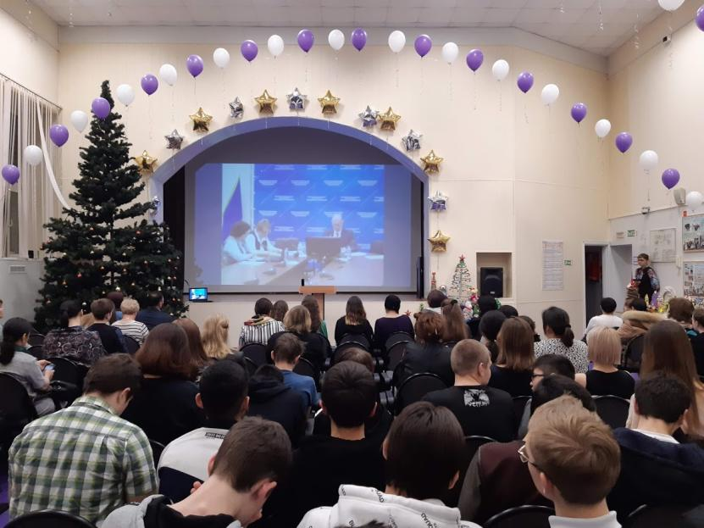

Форумы и заседания управляющего совета проводились с использованием активных форм работы, экскурсий, деловых игр, спортивных соревнований, проблемных обсуждений и рассматривали все вопросы деятельности школы, вопросы безопасности, оснащения школы, повышения качества образования, подготовки к ГИА, внесения изменений в устав школы, организации питания. При переходе в дистанционный режим обучения встречи организовывались с помощью системы видеоконференций ZOOM. Так же в онлайн-режиме проводились родительские собрания, консультации родителей и совещания работников школы.

Решения, принятые на заседании управляющего совета

№ | Вопросы для обсуждения | Принятые решения
 | О Поручении Главы города Василия Владимировича Тихонова по определению механизма реализации поручения Губернатора ХМАО-Югры от 14.04.2020 поддержки обучающихся, обеспечиваемым питанием за счет средств местного бюджета | Выбрать форму поддержки в виде денежной компенсации
 | Рассмотрение правила приема в МБОУ «СШ №19» в новой редакции. В правила внесены поправки согласно требованиям законодательства РФ, учтены следующие документы:  - Часть 6 статьи 46 Федерального закона от 07.02.2011 № 3-ФЗ (ред. от 01.04.2019) «О полиции»  - Часть 6 статьи 19 Федерального закона от 27.05.1998 № 76-ФЗ (ред. от 29.05.2019) «О статусе военнослужащих»  - Статья 19 Закона РФ от 26.06.1992 № 3132-1 (ред. от 06.03.2019) «О статусе судей в Российской Федерации»  - Федеральный закон от 02.12.2019 №411-ФЗ «О внесении изменений в статью 54 семейного кодекса российской федерации и статью 67 федерального закона «Об образовании в Российской Федерации» | Согласовать правила приема в МБОУ «СШ №19» в новой редакции
 | Утверждение состава управляющего совета | Утвердить состав управляющего совета
 | Согласование локальных актов, планов, рабочих программ, программ материально- технического обеспечения и оснащения образовательной организации | Согласовать локальные акты, планы, рабочие программы, программы материально- технического обеспечения и оснащения образовательной организации
 | Об использовании телефонов в образовательной организации | Обсудить на классных родительских собраниях вопрос о целесообразности применения смартфонов и телефонов в школе.  Внести по итогам обсуждения коррективы в Положение об использовании сотовых телефонов во время образовательного процесса
 | О деятельности сотрудников школы по профилактике несчастных случаев с детьми, ДТП с детьми, вопросы личной и комплексной безопасности | Обсудить вопрос по безопасному поведению на дорогах на классных родительских собраниях
 | Об утверждении плана работы Управляющего совета на 2019 - 2020 учебный год | Утвердить план работы управляющего совета на 2019-2020 учебный год.
 | Согласование списка членов комиссии по контентной фильтрации. | Согласовать список членов комиссии по контентной фильтрации
 | Согласование Положения о Совете обучающихся | Согласовать Положение о Совете обучающихся
 | Обсуждение проекта закона Ханты-Мансийского автономного округа-Югры «Об основных принципах организации питания в общеобразовательных организациях» | Обсудить проект закона «Об основных принципах организации питания в общеобразовательных организациях» на классных родительских собраниях
 | Деловая игра «Школьная нешкольная форма» | Осуществлять контроль за внешним видом обучающихся
 | Утверждение положения об использовании сотовых (мобильных) телефонов и других средств коммуникации | Утвердить положение об использовании сотовых (мобильных) телефонов и других средств коммуникации
 | О внесении изменений в Положение об организации питания в школе | Утвердить изменения в Положении о питании
 | Об изменении состава управляющего совета | Утвердить новый состав управляющего совета
 | Отчет о самообследовании образовательной организации | Принять отчет по самообследованию, направить учредителю

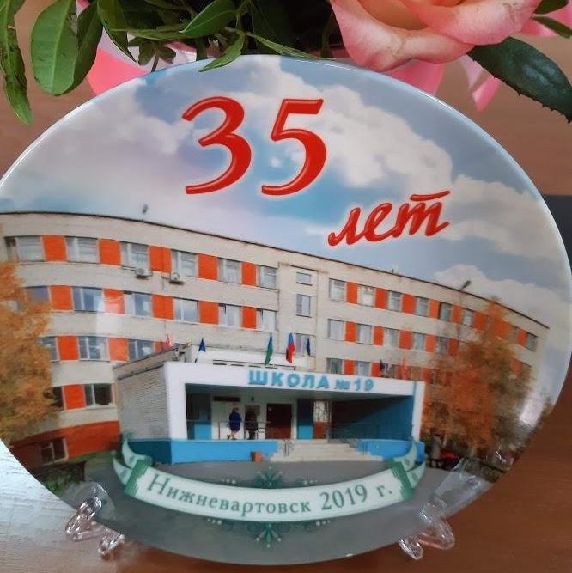

Заключение
МБОУ «СШ № 19» обладает необходимым и достаточным потенциалом для осуществления качественного образовательно-воспитательного процесса:
- содержание и условия образования в школе соответствуют требованиям образовательных стандартов;
- разнообразие и качество занятий внеурочной деятельности, кружков и вариативность групп продленного дня становится конкурентным преимуществом школы;
- сформированный костяк управленческого аппарата, обновленный кадровый состав школы обладают достаточным потенциалом для решения профессиональных задач;
- организованный мониторинг качества образования позволяет быстро реагировать на изменения и оптимизировать учебный процесс,
- модернизируется система работы с органами государственно -общественного управления (управляющий (родительский) совет, совет старшеклассников, общешкольный форум обучающихся);
- повышаются результаты ГИА, участия во всероссийской олимпиаде школьников, творческих конкурсах и фестивалях;
- постоянно актуализируются материально-техническая и учебно-методическая базы школы;
- психологический климат школы способствует обеспечению наиболее полного развития потенциала обучаемых, их творчества, профессионального самоопределения в новой социальной среде;
- системно ведется работа по повышению квалификации работников, участию в профессионально значимых событиях;
- педагоги более объективно подходят к оцениванию образовательных результатов, что подтверждается итогами независимой оценки качества образования;
- наблюдается стабильное увеличение ученического контингента на всех уровнях образования.
Задачи

- Обеспечивать безопасные условия обучения и воспитания.
- Обеспечить снижение количества несчастных случаев, правонарушений.
- Обеспечить нормативно-правовые условия работы школы - актуализировать локальные акты в соответствии с современным законодательством РФ.
- Обеспечивать качественное освоение основных образовательных программ:
  - на уровне начального и основного общего образования качество должно быть объективным и подтверждаться результатами независимой оценки качества образования (ВПР, РДР, внутренняя система оценки качества образования),
  - на уровне среднего общего образования – качество должно подтверждаться государственной итоговой аттестацией и достичь среднегородских показателей по результатам ЕГЭ.
- Обеспечивать индивидуальный подход, создавая условия для самореализации обучающимся, имеющим высокие интеллектуальные и творческие способности:
  - увеличить число школьников - участников в муниципальных, региональных, университетских олимпиадах и конкурсах, международных акциях,
  - для качественной профессиональной ориентации систематически организовать экскурсии, приглашения представителей, совместные мероприятия с городскими учреждениями среднего профессионального образования и высшими учебными заведениями;
  - организовать персонифицированный учет достижений обучающихся в интеллектуальных, творческих и спортивных мероприятиях.
- Создавать условия для повышения профессионального мастерства педагогов, систематизировать работу по повышению квалификации педагогов:
  - организовать обучение педагогов, обучающиеся которых продемонстрировали недостаточный уровень сдачи ГИА, на курсах соответствующей проблематики,
  - организовать внутрикорпоративное повышение квалификации внутри методических объединений по подготовке к участию в различных конкурсах, олимпиадах, акциях и фестивалях интеллектуальной направленности,
  - обеспечить проведение методическими объединениями не менее 1 тематического мероприятия в триместр.
- Модернизировать воспитательную работу:
  - обеспечить вовлеченность в воспитательные мероприятия 100% обучающихся,
  - обеспечить рост численности обучающихся, включенных в деятельность общественных объединений, в т.ч. волонтерских и добровольческих,
  - увеличить долю детей в возрасте от 7 до 18 лет, охваченных дополнительным образованием, до 90%,
  - увеличить долю детей в возрасте от 7 до 18 лет, охваченных дополнительными общеразвивающими программами технической и естественнонаучной направленности, до 20%.
- Спланировать работу по проведению опросов оценки качества работы, удовлетворенности педагогов, обучающихся и их родителей по актуальным вопросам и ключевым направлениям деятельности.
- Организовать качественное прохождение практики на базе школы не менее чем 50 студентами, обучающимися по образовательной программе «Филология» (русский язык и литература) ФГБОУ ВО «Нижневартовский государственный университет».
- Организовывать эффективную финансово и хозяйственную деятельность, отвечающую современным нормативно-правовым требованиям:
  - продолжать обеспечивать исполнение плановых показателей городского мониторинга,
  - обеспечивать исполнение санитарных норм и требований,
  - продолжать модернизировать внутреннее образовательное пространство и создать не менее 5 современных предметно-тематических помещений;
  - обеспечит актуальным контентом новый официальный сайт школы.

